

Programa de Infraestructura del Transporte (PITRA)

Proyecto: LM-PI-UMP-010-R1

**Calibración del modelo de serviciabilidad de pavimentos flexibles de AASHTO para Costa Rica**

INFORME PARCIAL / FINAL

Preparado por:

Unidad de Materiales y Pavimentos

San José, Costa Rica

Julio, 2013



Documento generado con base en el Art. 6, inciso i) de la Ley 8114 y lo señalado en el Capít. 6, Art. 66 Reglamento al Art. 6 de la precitada ley, publicado mediante decreto DE-37016-MOPT.

Información técnica del documento

|  |  |  |  |  |  |
| --- | --- | --- | --- | --- | --- |
| **1. Informe**  LM-PI-UMP-010-R1 | | | | | **2. Copia No.**  1 |
| **3. Título y subtítulo:**  CALIBRACIÓN DEL MODELO DE SERVICIABILIDAD DE PAVIMENTOS FLEXIBLES DE AASHTO PARA COSTA RICA | | | | | **4. Fecha del Informe**  Diciembre, 2013 |
| **7. Organización y dirección**  Laboratorio Nacional de Materiales y Modelos Estructurales  Universidad de Costa Rica, Ciudad Universitaria Rodrigo Facio,  San Pedro de Montes de Oca, Costa Rica  Tel: (506) 2511-2500 / Fax: (506) 2511-4440 | | | | | |
| **8. Notas complementarias**  **--** | | | | | |
| **9. Resumen**  *La Serviciabilidad es un indicador que representa el nivel de comodidad y seguridad que un pavimento proporciona a sus usuarios. Este indicador tiene su génesis en valoraciones subjetivas y posteriormente se logró correlacionarlo con aspectos objetivos que pueden ser medidos en la superficie de un pavimento. Esta investigación apunta específicamente a definir un modelo matemático que permita establecer la curva de Serviciabilidad (PSI) para condiciones del medio costarricense, basándose en los resultados obtenidos de un panel de evaluadores, que representan al usuario promedio de una carretera, y la correlación existente entre esa percepción del “confort” que ofrece dada vía con los datos de regularidad superficial y la magnitud de deterioros superficiales de las vías.* | | | | | |
| **10. Palabras clave**  Serviciabilidad, IRI, Pavimentos | | **11. Nivel de seguridad:**  Ninguno | | **12. Núm. de páginas**  58 | |
| **13. Preparado por:** | | | | | |
| **Ing. Tania Ávila Esquivel**  **Investigadora Unidad de Materiales y Pavimentos**  **Fecha: 10 / 12 / 13** | **Ing. Gustavo A. Badilla Vargas**  **Investigador Unidad de Materiales y Pavimentos**  **Fecha: 10 / 12 / 13** | | **Ing. José Pablo Aguiar Moya, Ph.D.**  **Coordinador Unidad de Materiales y Pavimentos**  **Fecha: 10 / 12 / 13** | | |
|  |  | | **14. Aprobado por:** | | |
| **Ing. Roy Barrantes Jiménez**  **Coordinador Unidad de Gestión de la Red Vial Nacional**  **Fecha: 10 / 12 / 13** | **Ing. Roy Barrantes Jiménez**  **Coordinador Unidad de Gestión de la Red Vial Nacional**  **Fecha: 10 / 12 / 13** | | **Ing. Luis Guillermo Loría Salazar, Ph.D.**  **Coordinador General PITRA**  **Fecha: 10 / 12 / 13** | | |

Tabla de Contenido

[Índice de Figuras 4](#_Toc362004998)

[Índice de tablas 5](#_Toc362004999)

[Resumen ejecutivo 6](#_Toc362005000)

[1 INTRODUCCIÓN 6](#_Toc362005001)

[1.1 Objetivo General 7](#_Toc362005002)

[1.2 Objetivos Específicos 7](#_Toc362005003)

[1.3 Antecedentes 8](#_Toc362005004)

[1.4 Justificación 8](#_Toc362005005)

[1.5 Marco Teórico 9](#_Toc362005006)

[2 Metodología propuesta 18](#_Toc362005007)

[2.1 Selección de las secciones de pavimento a analizar 21](#_Toc362005008)

[2.2 Evaluación de la serviciabilidad por un panel de personas 29](#_Toc362005009)

[2.3 Medición de la rugosidad 30](#_Toc362005010)

[3 Análisis de Resultados, Hallazgos y Observaciones 32](#_Toc362005011)

[3.1 Análisis de Resultados 32](#_Toc362005012)

[3.2 Limitaciones 38](#_Toc362005013)

[3.3 Conclusiones y Recomendaciones 38](#_Toc362005014)

[4 referencias bibliográficas 40](#_Toc362005015)

Índice de Figuras

[Figura 1. Modelo de cuarto de auto 11](#_Toc365547180)

[Figura 2. Escala estándar empleada por el Banco Mundial para la cuantificación del IRI para diferentes tipos de vías 13](#_Toc365547181)

[Figura 3. Tendencia en el comportamiento de los pavimentos 17](#_Toc365547182)

[Figura 4. Formulario de evaluación para el cálculo del PSR 19](#_Toc365547183)

[Figura 5. Esquema metodológico utilizado en el estudio 21](#_Toc365547184)

[Figura 6. Ubicación tramos T1 y T2 22](#_Toc365547185)

[Figura 7. Ubicación de tramos T3 22](#_Toc365547186)

[Figura 8. Ubicación de tramos T4, T5 y T6 23](#_Toc365547187)

[Figura 9. Ubicación tramos T7 23](#_Toc365547188)

[Figura 10. Ubicación tramos T8 24](#_Toc365547189)

[Figura 11. Ubicación tramos T9 24](#_Toc365547190)

[Figura 12. Ubicación tramo T10 25](#_Toc365547191)

[Figura 13. Ubicación tramos T11 25](#_Toc365547192)

[Figura 14. Ubicación tramos T12 26](#_Toc365547193)

[Figura 15. Ubicación tramos T13 26](#_Toc365547194)

[Figura 16. Ubicación tramos T14 27](#_Toc365547195)

[Figura 17. Ubicación tramos T15 27](#_Toc365547196)

[Figura 18. Ubicación tramos T16 28](#_Toc365547197)

[Figura 19. Mapa resumen de la ubicación de los tramos en Costa Rica 28](#_Toc365547198)

[Figura 20. Tabla de evaluación 29](#_Toc365547199)

[Figura 21. Ubicación circuito de calibración 30](#_Toc365547200)

[Figura 22. Perfilómetro Láser 31](#_Toc365547201)

[Figura 23. Porcentajes de Aceptación para el usuario de Costa Rica 32](#_Toc365547202)

[Figura 24.Gráfica obtenida para el cálculo del PSI de Costa Rica 33](#_Toc365547203)

[Figura 25. Análisis de intervalo de confianza para el Tramo 5. 34](#_Toc365547204)

[Figura 26. Gráfica obtenida para el cálculo del PSI de Costa Rica con los datos dentro de un 90% de confiabilidad 35](#_Toc365547205)

[Figura 27. Modelos para estimación del PSI. 37](#_Toc365547206)

Índice de tablas

[Tabla 1. Calificación del Índice de Serviciabilidad 15](#_Toc369263319)

[Tabla 2. Valores de IRI medidos con Perfilómetro Láser (I Evaluación) 31](#_Toc369263320)

[Tabla 3. Valores de IRI medidos con Perfilómetro Láser (II Evaluación) 31](#_Toc369263321)

[Tabla 4. Ecuaciones para el cálculo del PSI de Costa Rica 36](#_Toc369263322)

[Tabla 5. Rango de aplicación del Modelo 1 para el cálculo del PSI Costa Rica 38](#_Toc369263323)

# Resumen ejecutivo

La Serviciabilidad es un indicador que representa el nivel de comodidad y seguridad que un pavimento proporciona a los usuarios de una vía. Consiste en una opinión subjetiva que está relacionada con aspectos objetivos que pueden ser medidos en la superficie de un pavimento. Esta investigación apunta específicamente a definir un modelo matemático que permita establecer la curva de Serviciabilidad (PSI) para condiciones del medio costarricense, basándose en los resultados obtenidos de un panel de evaluadores, que representan al usuario promedio, y la correlación existente entre esa percepción del “confort” con los datos de regularidad superficial y condición de deterioros superficiales de las vías. Dicha percepción se midió inicialmente en varios tramos de carretera con valores de IRI (Índice de Regularidad Internacional) distintos, a través de una encuesta en donde el evaluador indicaba en una escala del 1-5 (1: Muy bueno y 5: Muy Malo) su confort al transitar por dicha vía. Con base en la información recolectada se desarrolló un modelo matemático que permite el cálculo del Índice de Serviciabilidad en función únicamente del IRI. Los resultados indican que el nivel de tolerancia al disconfort del usuario costarricense es mucho más alto que el de su respectivo par de los Estados Unidos (donde se generó el modelo de la Asociación Americana de Carreteras Estatales y Transporte-AASHTO por sus siglas en inglés). La confiabilidad de la encuesta se aseguró mediante un número estadísticamente válido de panelistas y tramos de calibración utilizados en el desarrollo del cálculo del modelo.

# INTRODUCCIÓN

Uno de los aspectos fundamentales en la gestión de un sistema de infraestructura de pavimentos es la evaluación continua de su condición. La “Serviciabilidad" de las carreteras y su evolución a través del tiempo es un concepto ampliamente aceptado por los ingenieros de pavimentos y profesionales para evaluar la calidad y condiciones de las vías. La serviciabilidad del pavimento es un concepto que representa el nivel de servicio (confort) que ofrecen las carreteras a los usuarios de vehículos. Dicho indicador fue desarrollado con base en información recolectada tras las observaciones del AASHO Road Test (AASHO, 1961), y es un concepto que aún perdura en la metodología de diseño de pavimentos AASHTO (AASHTO, 1993).

Más específicamente, los orígenes de este concepto se remontan a finales de los cuarenta (Hveem, 1948). A finales de los cincuentas Carey y Irick (Carey y Irick, 1960) interpretan la serviciabilidad como la capacidad del pavimento para servir a aquellos que son los "clientes" de las carreteras. De este modo, los pavimentos pueden llegar a ser comparados para determinar cuál provee mejor calidad de ruedo y mejor condición de la superficie en un periodo de tiempo. Este concepto fue revolucionando porque si bien es cierto, un pavimento está concebido para el paso de la flota vehicular, se empezó a considerar al usuario (ser humano) como el receptor final de la calidad y de la condición del pavimento; por consiguiente del servicio que provee. Así las cosas, los ciudadanos contribuyentes pueden favorecer al desarrollo del sistema vial del país.

La serviciabilidad se basa en el concepto que la función de las carreteras es el de proveer comodidad y conveniencia a los usuarios y que su evaluación subjetiva (opinión) puede ser relacionada con las mediciones físicas objetivas del pavimento (De Solminihac et al., 2003).

En ingeniería la rugosidad es el conjunto de irregularidades que posee una superficie, la mayor o menor rugosidad de una superficie depende de su acabado superficial. Éste, permite definir la microtextura de las superficies para hacerlas válidas para la función para la que hayan sido realizadas. En Latinoamérica se utiliza el concepto de rugosidad como sinónimo de regularidad superficial.

Más recientemente, diversos estudios han demostrado la importancia de la rugosidad en el estado de la superficie (Hall y Correa Muñoz, 1999; Al-Omari y Darter, 1994; Dujisin y Arroyo, 1995; Paterson, 1986). Por tanto, es de esperar que la rugosidad tenga una correlación significativa con el valor de la serviciabilidad o la calidad del pavimento según lo percibido por el usuario.

## Objetivo General

Determinar la relación que existe entre los parámetros subjetivos (percepción humana) de serviciabilidad de un pavimento y los parámetros objetivos (IRI), para Costa Rica, utilizando la metodología aplicada por la AASHTO.

## Objetivos Específicos

* Realizar una revisión bibliográfica sobre la metodología utilizada por la AASHTO para la determinación de la Clasificación de Serviciabilidad Presente (PSR por sus siglas en inglés) y el Índice de Serviciabilidad Presente (PSI por sus siglas en inglés).
* Generar datos de la percepción de las personas costarricenses respecto a la rugosidad, seguridad y confort de un pavimento flexible.
* Determinar la rugosidad de un pavimento flexible con ciertas características utilizando el IRI.
* Generar un modelo matemático que relacione la percepción de la regularidad superficial (asociada al confort) de los usuarios (datos subjetivos) y el IRI (datos objetivos), para determinar los valores de PSI para Costa Rica.

## Antecedentes

En Costa Rica, no existen estudios previos que caracterizan la percepción que tienen los costarricenses sobre el desempeño funcional (calidad de servicio) que brindan los pavimentos costarricenses. Sin embargo, el concepto de PSI se ha utilizado tradicionalmente para el diseño de nuevas estructuras de pavimentos o en el caso de rehabilitación de los mismos. Desafortunadamente, los datos utilizados fueron desarrollados para realidades muy distintas y por ende deben ser adaptadas y calibradas para las condiciones locales.

## Justificación

La adecuada escogencia de parámetros de diseño es fundamental en la generación de un diseño apropiado para la estructura de pavimento. Uno de estos parámetros es la serviciabilidad. Este depende de la percepción del usuario y de la calidad de ruedo de la estructura en términos de la comodidad del mismo.

Desafortunadamente el modelo de desempeño funcional de la AASHTO fue calibrado para condiciones completamente distintas a las costarricenses y por lo tanto la ecuación debe ser re-calibrada para el medio local.

Como los factores que afectan este parámetro están relacionados con la percepción de las personas (nivel de tolerancia) y el ambiente en el que desenvuelven diariamente (infraestructura), es importante poder adaptarlo a las condiciones locales, para así poder tener un diseño mucho más adaptado al entorno.

## Marco Teórico

El método empírico de diseño de pavimentos AASHTO es resultado del AASHO Road Test, una pista de ensayo donde se construyeron pavimentos de determinadas características y que fueron sometidos a cargas controladas en Ottawa, Illinois entre 1958 y 1960. De estas pruebas a escala natural se obtuvo la información necesaria para desarrollar y calibrar modelos empíricos que hoy son utilizados en gran parte del mundo. Así surge la “AASHO Interim Guide for the Design of Rigid and Flexible Pavement” (AASHO, 1961) que contenía procedimientos basados en modelos empíricos deducidos a partir de los datos recolectados en el AASHO Road Test. En 1993, tras una serie de revisiones e iteraciones en 1972, 1981 y 1986, se publicó una versión que ofrece cambios y mejoras en lo que a diseño de pavimentos flexibles y rígidos se refiere, la “AASHTO Guide for Design of Pavement Structures” (AASHTO, 1993). Éste método introduce el concepto de serviciabilidad en el diseño de pavimentos como una medida de su capacidad para brindar una superficie de ruedo poco rugosa y confortable al usuario.

Los factores que influyen mayormente en la pérdida de serviciabilidad de un pavimento son: el tráfico, medio ambiente y edad del pavimento.

Más recientemente, la Agencia de Administración Federal de Autopistas (FHWA) propuso en los años noventa un ambicioso programa de investigación para desarrollar una guía metodológica para el diseño de pavimentos con un fundamento mecanícista-empí­rico (ME), utilizando modelos calibrados por medio del programa LTPP (Long Term Pavement Perfomance) o pavimentos de desempeño a largo plazo. Como resultado de esta investigación, se presentó la Nueva Guí­a de Diseño de Pavimentos Mecaní­stico-Empí­rica (Mechanistic-Empirical Pavement Design Guide - MEPDG) en el año 2004. Sin embargo, fue hasta el año 2011 que luego de una serie de revisiones, la misma fue adoptada por AASHTO, se publica y se presenta como metodología oficial de AASHTO para diseño de pavimentos: DarwinME (Palacios, 2011), a la fecha son muy pocos estados los que han adoptado de una manera oficial la guía. Sin embargo, en el caso de pavimentos de concreto su uso es más generalizado.

Es importante mencionar que los modelos ME se basan en las propiedades de los materiales que componen el pavimento: concreto asfáltico o con cemento hidráulico, materiales mejorados o estabilizados, materiales granulares y suelos. Dicha interacción se basa en el comportamiento de modelos respecto a la probabilidad de que se presenten cierto tipo de fallas: deformaciones, ahuellamientos, fisuras, fatiga, entre otros. (AASHTO, 2008). Estos modelos son utilizados para transformar la respuesta mecánica de la estructura de pavimento (estados de esfuerzos y deformaciones) a la acción del tránsito (cargas) y condiciones ambientales (humedad, temperatura) en indicadores de deterioro o falla. Hay que resaltar que a pesar de que esta guía no incluye el termino de serviciabilidad directamente, lo incorpora cuantitativamente mediante otros indicadores de deterioro como el IRI (Índice de Rugosidad Internacional).

**Índice de Rugosidad Internacional (IRI)**

Para establecer criterios de calidad y desempeño de los pavimentos que sean capaces de indicar las condiciones actuales y futuras del estado superficial de un camino, surgió la necesidad de establecer un índice que permitiera evaluar las deformaciones verticales de un camino que afectan la dinámica de los vehículos que transitan sobre él. Se debe tomar en consideración que la superficie de rodamiento de un pavimento se clasifica considerando la naturaleza de las irregularidades superficiales, las cuales afectan la seguridad, la comodidad y el costo que esto implica a los usuarios.

El Índice de Rugosidad Internacional, mejor conocido como IRI, se define de la siguiente manera: *El IRI resume matemáticamente el perfil longitudinal de la superficie de camino en una huella, representando las vibraciones inducidas por la rugosidad del camino en un auto de pasajeros típico, está definido por el valor de referencia de la pendiente promedio rectificada (razón entre el movimiento acumulado de la suspensión y la distancia recorrida) producto de la simulación del modelo de cuarto de carro, para una velocidad de desplazamiento de 80 km/h* (Badilla, 2009).

En la norma de ensayo ASTM E 867 (2006), se define el concepto de rugosidad como: *desviación de una determinada superficie respecto a una superficie plana teórica, con dimensiones que afectan la dinámica del vehículo, la calidad de manejo, cargas dinámicas y el drenaje, por ejemplo, el perfil longitudinal, perfil transversal*.

El perfil longitudinal de un camino es una representación en dos dimensiones de la superficie del mismo, a lo largo de una línea imaginaria. Por lo tanto, la medición del perfil es una serie de números que representan elevaciones relativas respecto a un nivel de referencia. De esta manera, se tiene que el índice de un perfil es un valor calculado que resume las variaciones en el perfil de la superficie (Badilla, 2009).

Se dice que el IRI es portable y reproducible, ya que este puede ser calculado a partir de un perfil verdadero y por cualquier perfilógrafo válido. Además es estable en el tiempo, el concepto de perfil verdadero tiene el mismo significado año a año y la subsecuente transformación matemática del perfil verdadero también es estable con el tiempo.

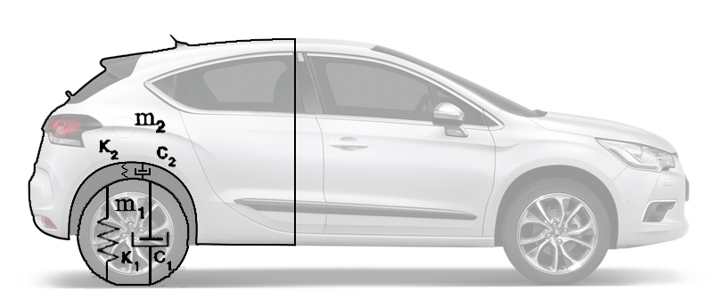

**Figura 1.** Modelo de cuarto de carro

Fuente: Tomada de es.wikipedia.com, disponible a junio 2013

El IRI corresponde a una acumulación de la simulación del movimiento entre la masa suspendida y la masa no suspendida en el modelo del cuarto de carro (Figura 1), y normalizada a la longitud L, del perfil (Badilla, 2009).

 Ecu. (1)

Donde:

L: 100/(Diferencial de longitud)

V: Velocidad de circulación del vehículo

zS= elevación (coordenada vertical) de la masa suspendida

zr= elevación (coordenada vertical) de la masa no suspendida

Nótese que la ecuación anterior es una ecuación de comportamiento lineal, es decir, si el IRI de una sección de 500 m es 1,0 m/km, y el IRI en la siguiente sección de 500 m es 2,0 m/km, el IRI para el kilómetro completo es el promedio aritmético simple: 1,5 m/km.

El valor reportado de IRI es el resultado de la sumatoria de distancias medidas, en módulo sobre la horizontal, para la distancia considerada. En módulo quiere decir que computan tanto los aumentos como disminuciones de cota sobre la horizontal. Ambos desplazamientos suponen una variación en la vertical de la masa suspendida.

Algunas de las consideraciones más importantes para el cálculo del IRI son (Badilla et al., 2008; Badilla, 2009; Arriaga, 1998):

* El IRI es independiente de la técnica o equipo utilizado para obtener el perfil. Depende únicamente de la calidad del perfil longitudinal.
* El perfil se filtra empleando la media móvil sobre una base de 250 mm de largo. Este filtrado simula el efecto suavizante de la deformación del neumático.
* El perfil resultante se vuelve a filtrar mediante la simulación del cuarto de auto. Esta simulación registra la respuesta física de un auto “ideal” que transita sobre el perfil a una velocidad de 80 km/h.
* El IRI (m/km) se calcula como el movimiento acumulado (m) de la suspensión del auto “ideal”, dividido por la longitud del perfil transitado (km). La escala de IRI comienza desde cero, para una ruta perfecta sin rugosidad, y cubre números positivos que crecen en forma proporcional a la rugosidad del perfil.
* El cálculo matemático del IRI relaciona la acumulación de desplazamientos del sistema de suspensión de un vehículo modelo, dividida entre la distancia recorrida por el vehículo a una velocidad de 80 km/h, y se expresa en mm/m o m/km. Para caminos pavimentados el rango de la escala del IRI es de 0 a 12 m/km, donde 0 representa una superficie perfectamente uniforme y 12 un camino intransitable; para vías no pavimentadas la escala se extiende hasta el valor de 20.
* Para una superficie con pendiente constante sin deformaciones (plano inclinado perfecto), el lRI es igual a cero. Por lo que la pendiente, como tal, no influye en el valor del lRI, no así los cambios de pendiente.
* En definitiva el IRI no es más que el valor del movimiento vertical acumulado del asiento del conductor del vehículo a lo largo de una distancia dada.

En la Figura 2 se pueden observar los rangos típicos del IRI y las unidades utilizadas más comúnmente.

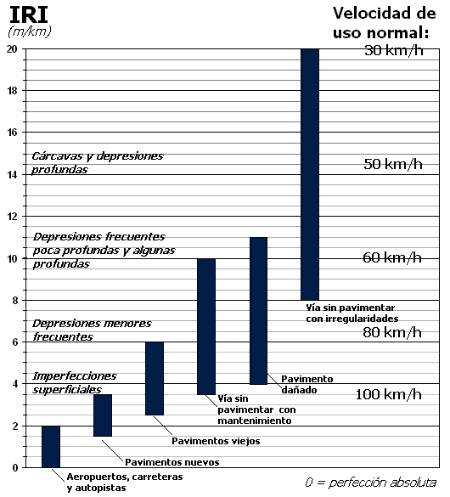

**Figura 2.** Escala estándar empleada por el Banco Mundial para la cuantificación del IRI para diferentes tipos de vías

Fuente: Adaptado de UMTRI Research Review, 2002

**La Serviciabilidad**

La serviciabilidad se usa como una medida del comportamiento del pavimento, que a la vez se relaciona con la seguridad y comodidad que puede brindar al usuario (comportamiento funcional), cuando éste circula por la carretera. También se relaciona con las características físicas que puede presentar el pavimento como grietas, fallas, entre otras; que podrían afectar la capacidad de soporte de la estructura (comportamiento estructural) (Dujisin y Arroyo, 1995).

El concepto de serviciabilidad está basado en cinco aspectos fundamentales resumidos como sigue (Dujisin y Arroyo, 1995):

1. Las carreteras están hechas para el confort y conveniencia del usuario.
2. El confort, o calidad de la transitabilidad, es materia de una respuesta subjetiva de la opinión del usuario.
3. La serviciabilidad puede ser expresada por medio de la calificación hecha por los usuarios de la carretera y se denomina la calificación de la serviciabilidad (PSR).
4. Existen características físicas de un pavimento que pueden ser medidas objetivamente y que pueden relacionarse a las evaluaciones subjetivas. Este procedimiento produce un índice de serviciabilidad objetivo.
5. El comportamiento puede representarse por la historia de la serviciabilidad del pavimento.

El principal factor asociado a la seguridad y comodidad del usuario es la calidad de rodamiento que depende de la regularidad superficial del pavimento. Este parámetro define el concepto de Clasificación de Serviciabilidad Presente (PSR, por sus siglas en ingles).

Inicialmente, y como se mencionó anteriormente, esta condición se cuantificó a través de la opinión de los conductores, cuyas respuestas se tabulaban en la escala de 1 a 5, donde 1 representa una condición muy mala y 5 una excelente condición ( ver Tabla 1).

Tabla 1. Calificación del Índice de Serviciabilidad

|  |  |
| --- | --- |
| **Índice de Serviciabilidad (PSR)** | **Calificación** |
|
| 5 - 4 | Muy Buena |
| 4 - 3 | Buena |
| 3 - 2 | Regular |
| 2 - 1 | Mala |
| 1 - 0 | Muy Mala |

Fuente: AASHTO, 1993

El desarrollo de la ecuación de serviciabilidad consistió primero en la formación de un panel de evaluadores (típicos usuarios) los cuales fueron entrenados y llevados al campo a realizar una valoración del confort (En una escala del 1 al 5, donde uno es muy mal y 5 muy bien) de varias secciones de carretera. La media de las puntuaciones individuales de los miembros del grupo de personas que actuaron como panel evaluador para calificar el confort de la carretera, logró generar el índice conocido como PSR. Durante el análisis de los resultados (prueba realizada por la AASHO) se encontró que de acuerdo al percentil 50, la aceptabilidad de la carretera rondaba un valor de PSR de 2,9, mientras que para el rechazo andaba alrededor de 2,5 (Huang, 1998). La segunda parte del procedimiento consistió en un levantamiento de los deteriores superficiales de la carretera que se utilizó en la evaluación de los usuarios descrita anteriormente, de esta manera se realizaron correlaciones matemáticas de los deterioros de un pavimento asociados a un nivel de confort, con lo cual se derivó el Índice de Serviciabilidad Presente (PSI), el cual es una combinación matemática de valores obtenidos de la evaluación de campo, para predecir el PSR de los pavimentos.

La ecuación que se generó para pavimento flexible a partir de la información recolectada durante el experimento y que es actualmente utilizada para el cálculo del PSI, es la que se muestra a continuación.

Ecu. (2)

Donde,

SV: Varianza de la pendiente (rugosidad) en 10-6 radianes

RD: Roderas en pulgadas

C: Grietas en pies/1000pies2

P: Parches en pies2/1000pies2

Sin embargo, dicha ecuación sufrió ciertas modificaciones producto de la aplicación de la misma en distintos Departamentos de Transporte de Estados Unidos y países, con el fin de adaptarla a las condiciones del lugar. En general, se ha demostrado en varios estudios que la rugosidad, que en este caso se midió através del parámetro SV, es el principal factor en determinar el PSI (AASHTO, 1993).

Debido a que la rugosidad es un factor tan importante para el diseño de pavimentos, el cambio en la rugosidad controla el ciclo de vida funcional de los pavimentos. Adicionalmente, la calidad de la construcción influye fuertemente en el desempeño y el ciclo de vida del pavimento diseñado. Siendo que la rugosidad y los deterioros superficiales son características físicas de la condición de un pavimento, es común suponer que se correlacionarían muy bien y que esta relación permitiría estimar con confianza una variable con respecto a la otra, sin embargo, esta relación es difícil de establecer si analizamos la base de datos de desempeño de un pavimento (Huang, 1998). Es por esta razón que resultaría más conveniente no relacionar los deteriores superficiales con el cálculo del PSI, la poca correlación entre los parámetros se debe a que en realidad estos, son atributos físicos distintos de la condición de un pavimento. Como resultado de esto es que algunas agencias han buscado relacionar el PSI solamente con algún indicador de rugosidad. En el siguiente apartado se mencionan algunas de estas correlaciones.

El diseño estructural de pavimentos basado en el concepto de serviciabilidad, considera necesario definir el índice de serviciabilidad inicial (P0) y el índice de serviciabilidad final (Pt), para establecer la vida útil o de diseño del pavimento. La pérdida de serviciabilidad se define como la diferencia entre el índice de serviciabilidad inicial y terminal (AASHTO, 1993).

∆PSI = P0- Pt Ecu. (3)

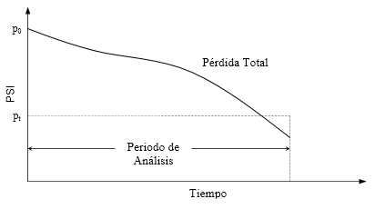

**Figura 3.** Tendencia en el comportamiento de los pavimentos

Fuente: Guía AASHTO, 1993

**Relación entre el Índice de Serviciabilidad Presente (PSI) y el Índice de Rugosidad Internacional (IRI)**

Existen varios investigadores que han generado distintos modelos para calcular el PSI con base en el IRI de una carretera. Al-Omari y Darter (1994) desarrollaron ecuaciones para los estados de Louisiana, Michigan, New Jersey, New Mexico e Indiana, donde correlacionan el PSR y el IRI y que funcionan para pavimentos rígidos y compuestos. Además, los investigadores reportaron que no existe diferencia significativa entre los modelos para cada estado y tipos de pavimentos. El modelo generado por ellos es el que se muestra a continuación:

Pavimentos Flexibles y Rígidos

, R2=0,73 Ecu. (4)

Hall y Correa Muñoz (1999) también desarrollaron modelos para estimar el PSI con base en el IRI para pavimentos asfálticos y de concreto. Estos modelos fueron desarrollados analizando primero la relación existente entre la varianza de la pendiente (SV) y los valores de PSI derivados de los datos obtenidos de la prueba AASHTO, y luego, la relación entre SV e IRI para perfiles que representaran un amplio espectro de rugosidades. Las ecuaciones obtenidas son las siguientes:

Pavimentos Flexibles

, R2=0,95 Ecu. (5)

Pavimentos Rígidos

, R2=0,97 Ecu. (6)

Donde x = log (1+SV) para ambos casos. Adicionalmente se establece una ecuación de regresión del análisis de pares ordenados IRI – SV, obteniendo la ecuación:

, R2=0,99 Ecu. (7)

Combinando las ecuaciones (5) y (7) para pavimentos flexibles y las ecuaciones (6) y (7) para pavimentos rígidos, es posible obtener modelos que correlacionen PSI e IRI. No obstante, se espera que dichos modelos compuestos resulten en una pérdida de eficiencia (mayor varianza asociada a las predicciones) pues suman el error asociado a dos modelos independientes. Idealmente, se debería estimar directamente los parámetros asociados a la relación entre el IRI y el PSI si este es el interés.

# Metodología propuesta

Para realizar esta investigación se siguió parcialmente el procedimiento mediante el cual la AASHTO determinó el Índice de Serviciabilidad Presente (PSI), inicialmente.

El procedimiento original consistió de los siguientes pasos (Huang, 1998):

1. Establecer definiciones: El significado exacto de los términos, lo que fue evaluado y lo que debería ser incluido o excluido de la consideración, debe ser fácilmente comprensible por las personas involucradas en la calificación, formulación y el uso del índice.
2. Establecer el grupo de personas que conforman el panel: Dado que los evaluadores representan a los usuarios de carreteras, estos debieron ser seleccionados de tal forma que posean actitudes y puntos de vista diferentes.
3. Orientación y entrenamiento del panel: Los miembros del panel deben entender las definiciones y reglas de la evaluación. Se efectuaron sesiones prácticas en donde los evaluadores pudieran discutir sus calificaciones.
4. Selección del pavimento a evaluar: Los pavimentos seleccionados para la calificación estuvieron en condiciones desde muy malos hasta muy buenos, y contenían todo tipo y grado de deterioro que influyen en el nivel de servicio. La longitud mínima deseable de un pavimento para ser calificada debe ser de 366 metros, por lo que los evaluadores pueden pasar por encima de la sección a alta velocidad y no ser influenciados por el estado del pavimento en ambos extremos. Un total de 74 secciones de pavimentos flexibles y 49 secciones de pavimentos rígidos se utilizaron para el desarrollo de las ecuaciones del PSI.
5. Evaluación en campo: Los individuos que conformaron panel se formaron en pequeños grupos para la evaluación. Se les permitió transitar por encima de cada sección en un vehículo de su elección y de caminar y examinar el pavimento como lo desearan. Cada evaluador trabaja independiente y no están permitida las discusiones entre los calificadores.

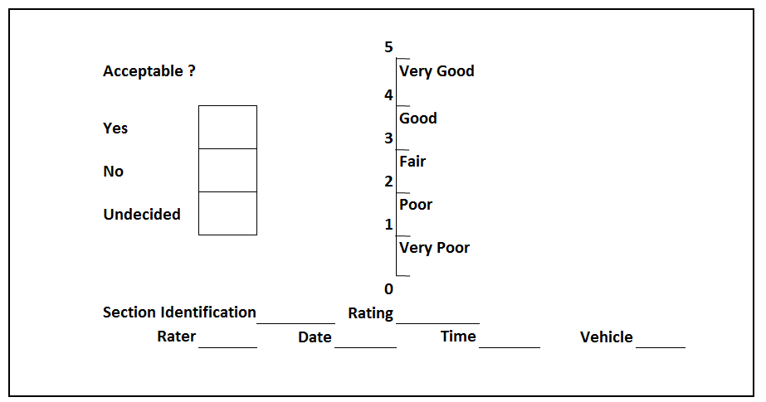

**Figura 4.** Formulario de evaluación para el cálculo del PSR

Fuente: Yang Huang, 1998

1. Recurrencia: Para determinar la consistencia de los datos obtenidos por el panel, muchas secciones fueron calificadas dos veces dentro de un período corto de tiempo, para que la sección no cambiará su condición. Se encontró que la diferencia entre dos clasificaciones varió en un rango entre 0 a 0,5, con un promedio de 0,2.
2. Validación del panel: Las secciones de pavimento flexible también fueron evaluadas por dos conductores profesionales de camiones y por 20 canadienses quienes eran conductores normales y no tenían relación alguna con el sector profesional de carreteras. Se encontró que las calificaciones dadas por el panel fueron similares a las dadas por el otro grupo de usuarios.
3. Mediciones físicas: El propósito de la realización de las mediciones físicas es poder relacionarlas con el PSR. Se encontró que el nivel de servicio era función principalmente de los perfiles longitudinales y transversales, y que además existía cierta probabilidad de que la formación de grietas, parches y deformación plástica contribuyeran. Por lo tanto, las mediciones se pueden dividir en dos categorías: las que describen deformación de la superficie y las que describen deterioro de la superficie.
4. Resumen de las medidas: Se generaron muchas maneras de resumir la deformación superficial y el deterioro de la superficie.
5. Generación del PSI: Con los valores de PSR obtenidos y los resúmenes de medición de deterioros, se consiguieron aproximaciones satisfactorias para todos los pavimentos seleccionados. La técnica de análisis de regresión lineal múltiple se puede utilizar para determinar el modelo, así como realizar pruebas estadísticas para determinar la significancia de los parámetros.

Específicamente, para el caso de Costa Rica, se siguió la metodología detallada en la Figura 5 para calibrar los modelos de serviciabilidad a las condiciones locales. De la metodología original solo se siguieron los puntos 1 al 7 (descritos anteriormente) con dos modificaciones importantes, solo se utilizó un tipo de vehículo (punto 5) y solo se transitó una vez por cada sección (punto 6), únicamente se utilizó la rugosidad (medida a través del IRI) para generar la ecuación.

**Figura 5.** Esquema metodológico utilizado en el estudio

## Selección de las secciones de pavimento a analizar

Se seleccionaron secciones de pavimento flexible características del país, utilizando como referencia el IV Informe de Evaluación de la Red Vial Nacional del 2011 (Unidad de Evaluación de la Red Vial Nacional LM-PI-UE-05-2011, 2011) realizado bianualmente por el LanammeUCR.

Se realizaron dos evaluaciones con diferentes grupos de personas como panelistas para poder obtener una amplia gama de perspectivas de los usuarios. La primera evaluación se realizó en el 2004 y no se cuenta actualmente con información de georeferenciación de dichos tramos. No obstante, dicha evaluación consistió de 5 tramos de prueba distribuidos por el país. La segunda evaluación se realizó en 16 tramos de carretera de aproximadamente 1 km de longitud cada uno durante el mes de Agosto del año 2012. En las Figuras 6-18 se muestran las secciones seleccionadas para la segunda evaluación.

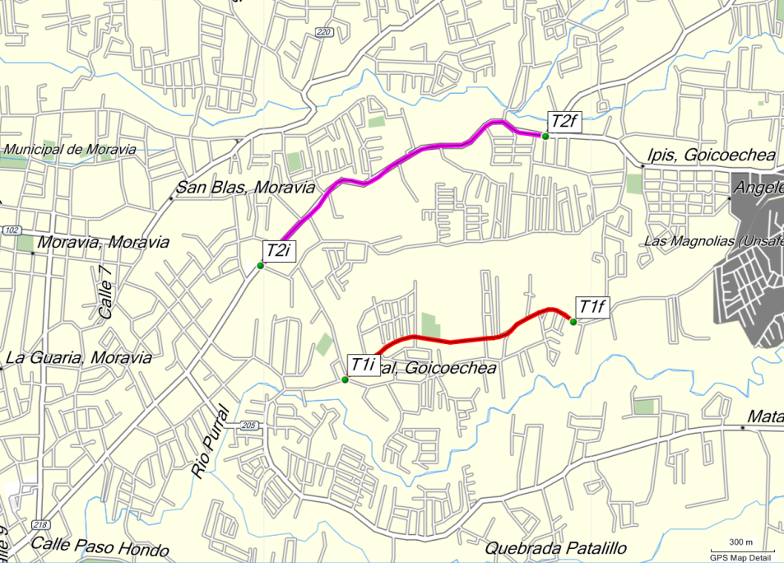

**Figura 6.** Ubicación tramos T1 y T2

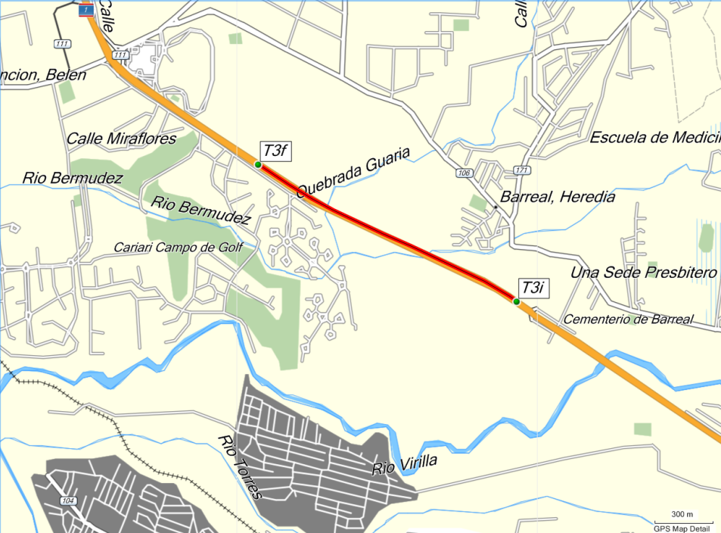

**Figura 7.** Ubicación de tramos T3

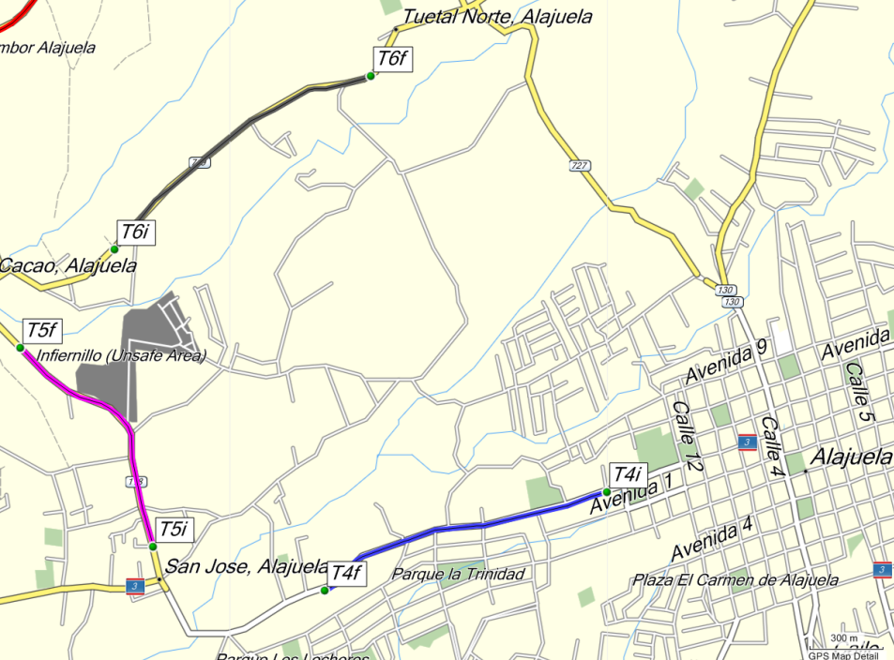

**Figura 8.** Ubicación de tramos T4, T5 y T6

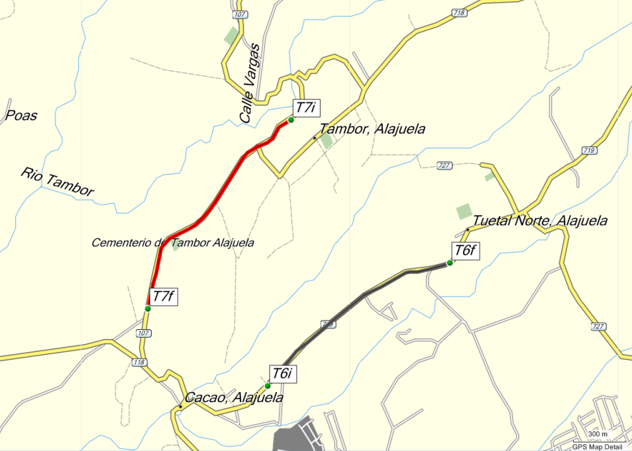

**Figura 9.** Ubicación tramos T7

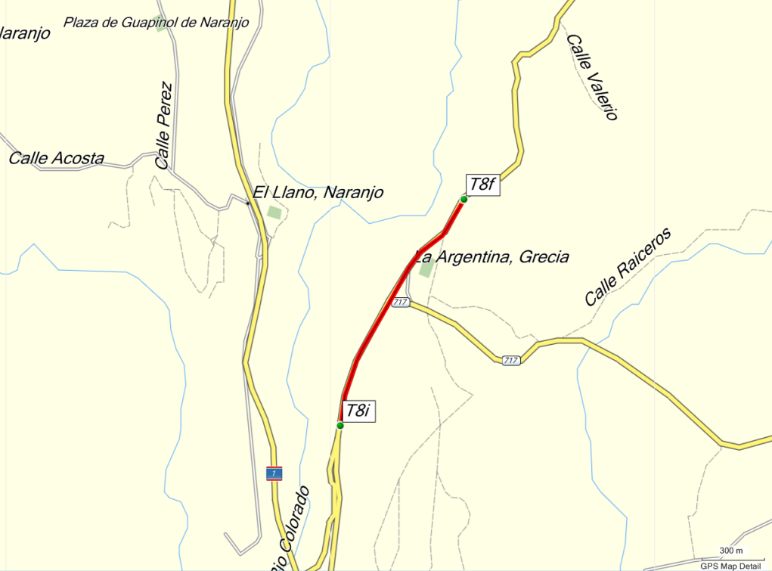

**Figura 10.** Ubicación tramos T8

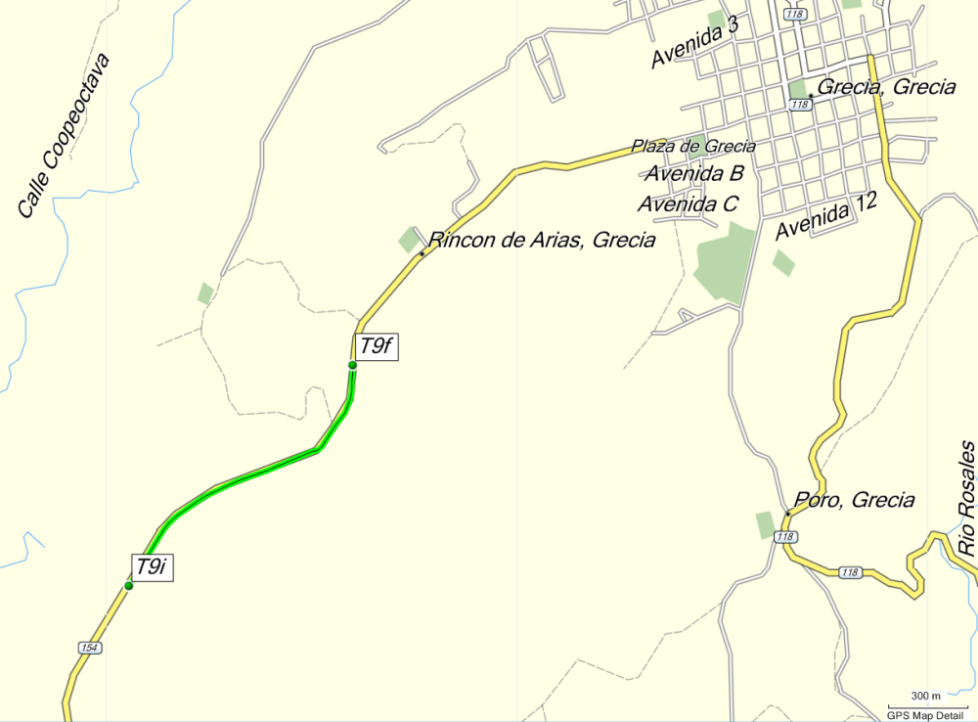

**Figura 11.** Ubicación tramos T9

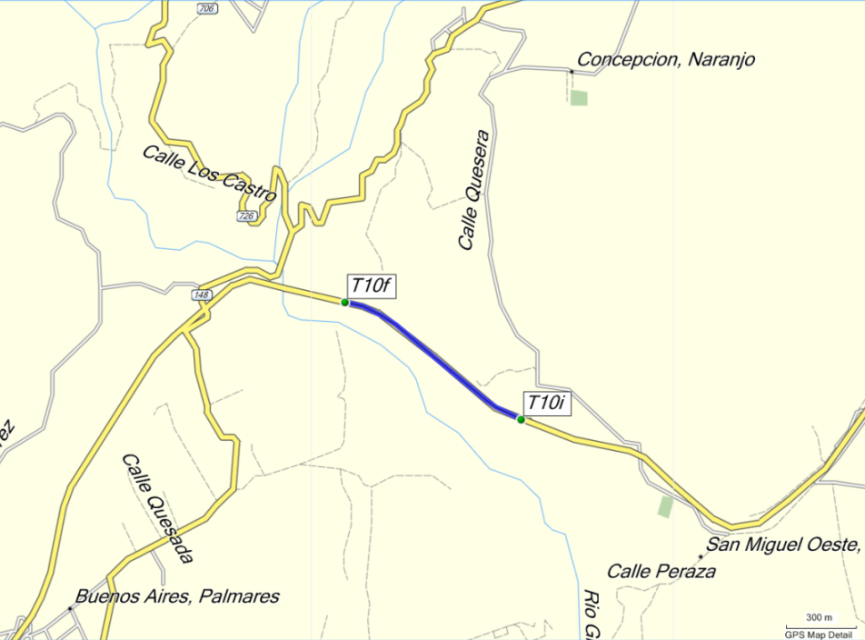

**Figura 12.** Ubicación tramo T10

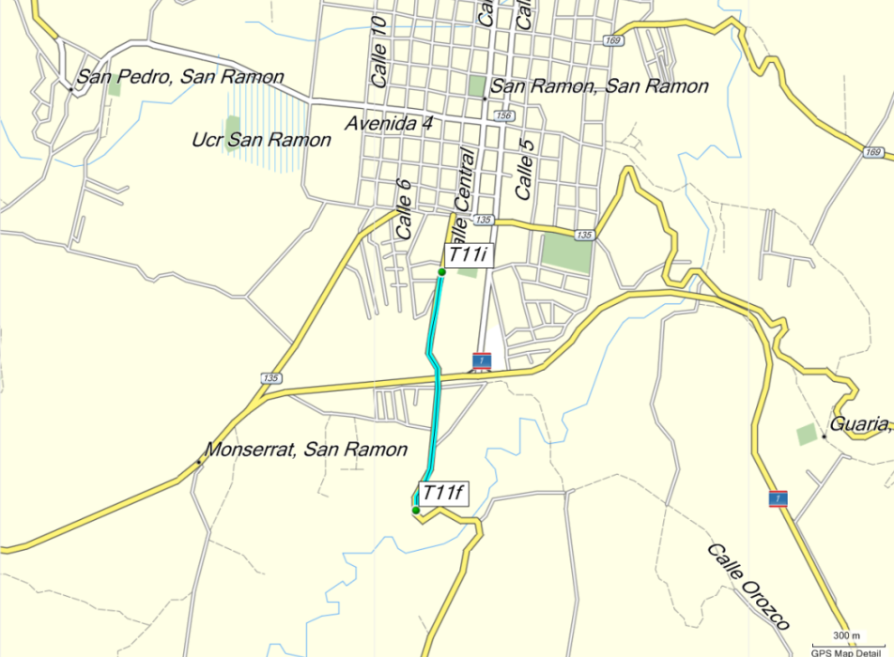

**Figura 13.** Ubicación tramos T11

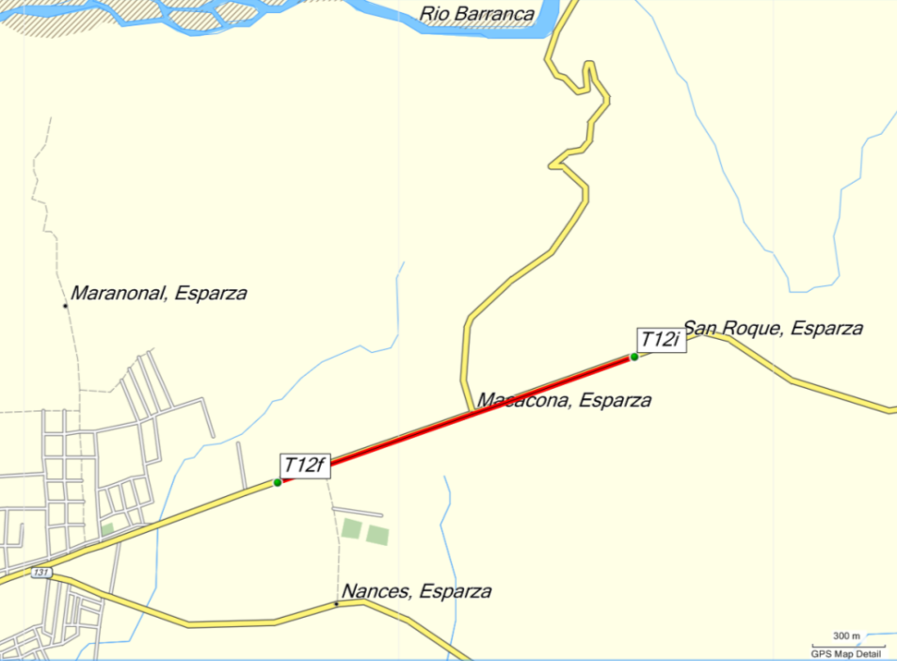

**Figura 14.** Ubicación tramos T12

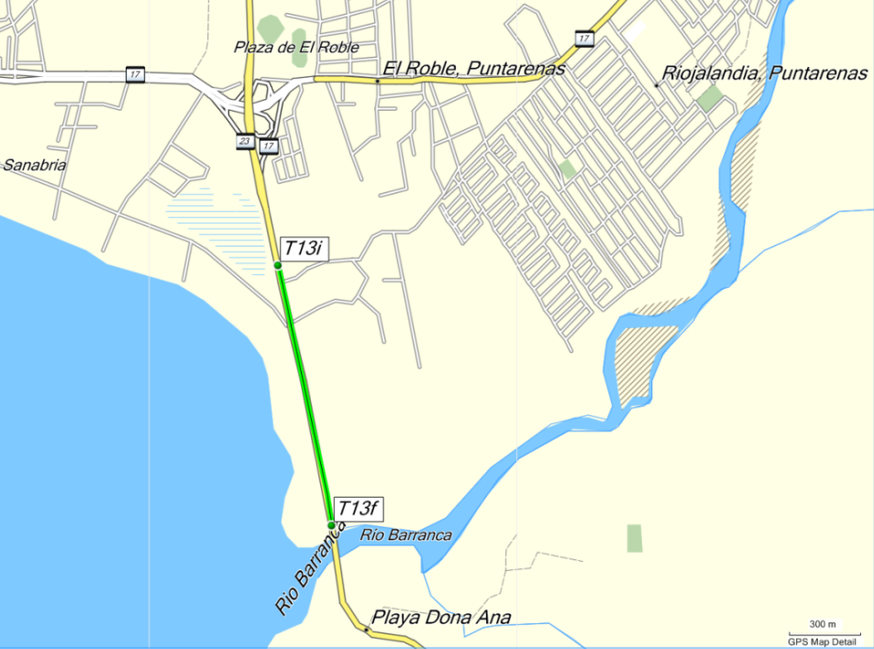

**Figura 15.** Ubicación tramos T13

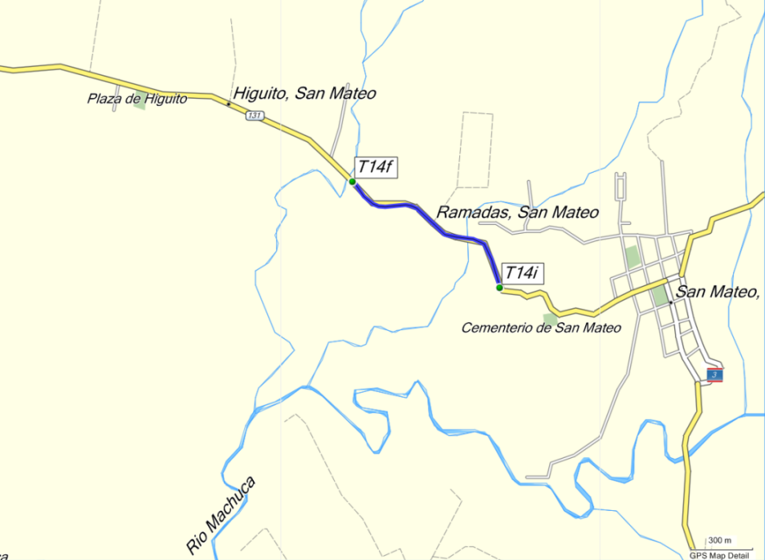

**Figura 16.** Ubicación tramos T14

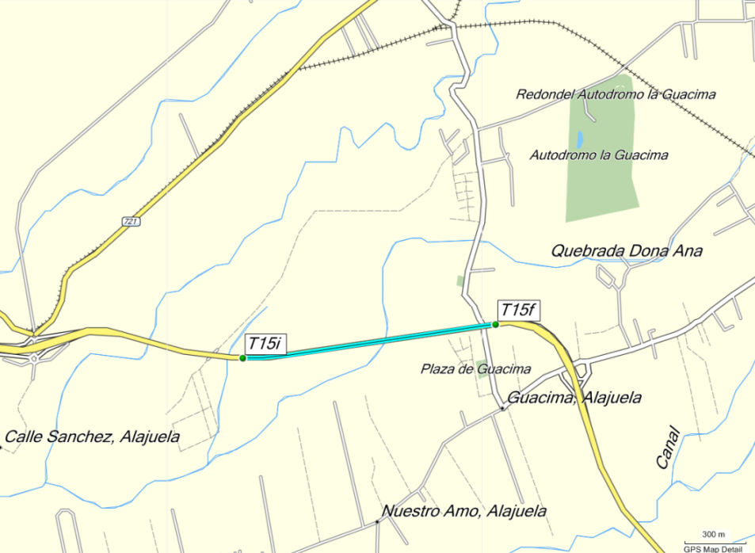

**Figura 17.** Ubicación tramos T15

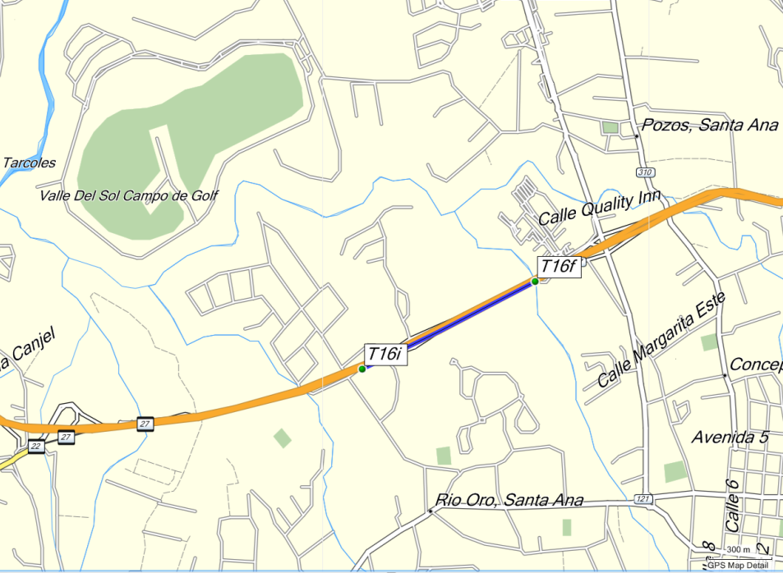

**Figura 18.** Ubicación tramos T16

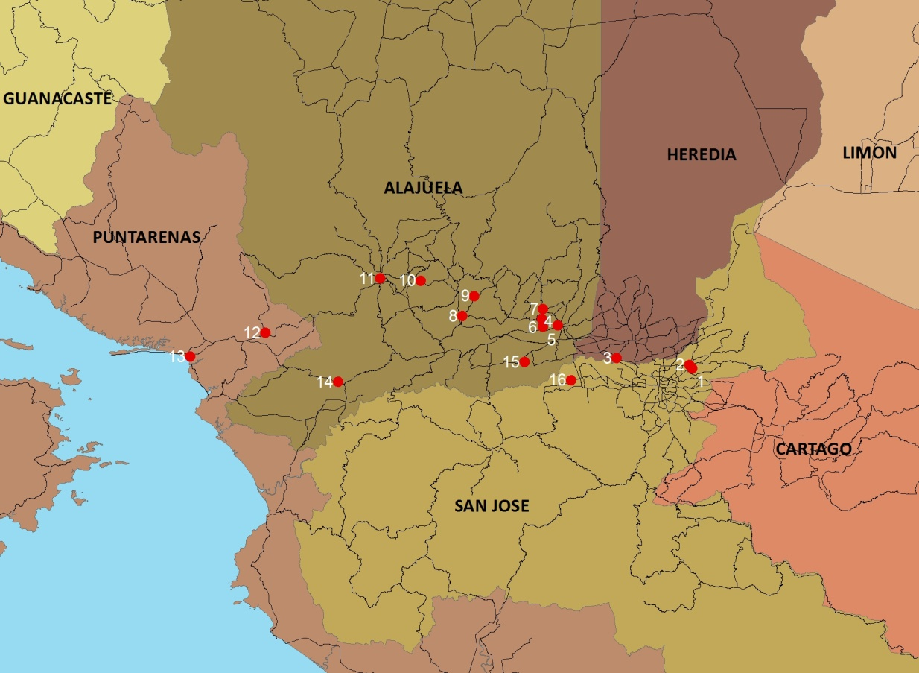

**Figura 19.** Mapa resumen de la ubicación de los tramos en Costa Rica

## Evaluación de la serviciabilidad por un panel de personas

Se conformaron dos paneles de personas que mediante una encuesta midieron la serviciabilidad de las secciones de pavimento previamente seleccionadas. El primer panel de encuestados fue conformado por 6 personas dentro de los cuales se encontraban 3 hombres y 3 mujeres (Primera evaluación en año 2004). En la segunda encuesta se utilizaron paneles de encuestados compuestos por un panel de 5 hombres y 5 mujeres cada uno.

La evaluación consistió en que el panel de personas indicara el nivel de confort que sentía al transitar el tramo, señalando cuál era su percepción como usuario, de tal forma que clasificara el tramo de carretera en una de las siguiente categorías: excelente, muy bueno, regular, malo y muy malo. Esta apreciación debió realizarse para varios tramos de un kilómetro, indicando su percepción en subtramos de 200 m. Adicionalmente, como parte de la encuesta se consultó a los panelistas si estos consideraban que la condición del tramo es aceptable o no para una ruta nacional. El vehículo transitó a una velocidad de operación normal (60 km/h).

Para recopilar esta información cada evaluador contaba con una tabla como la que se muestra en la Figura 20 para cada subtramo de 200 m. Al final de la evaluación se promediaban los subtramos para obtener el valor del tramo de un kilómetro.

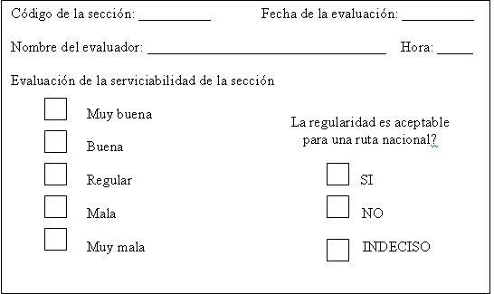

**Figura 20.** Tabla de evaluación

Con el fin de obtener resultados más uniformes y confiables, antes de realizar las evaluaciones se llevó al panel a tramos previamente calibrados para sensibilizar su percepción acerca del estado de las vías.

En la Figura 21 se muestra el circuito de calibración ubicado entre Curridabat de San José y Tres Ríos de Cartago, los valores de IRI comprendidos en el tramo varían entre 1,5 y 9,0.

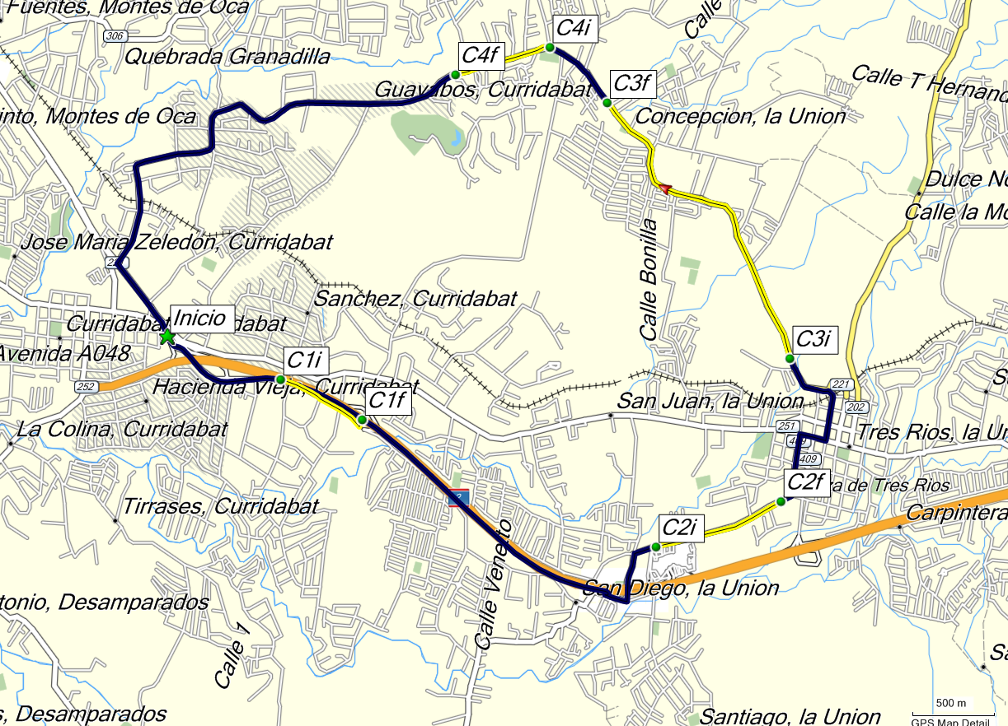

**IRI 2.7**

**IRI 9.1**

**IRI 5.2**

**IRI 1.7**

**Figura 21.** Ubicación circuito de calibración

## Medición de la rugosidad

La rugosidad de las secciones de pavimento se midió utilizando como parámetro el IRI, mediante un Perfilómetro Laser marca Dynatest y modelo Mark-III. En la Figura 22 se muestra e equipo utilizado en la medición del perfil. Los resultados se tabulan en las Tablas 2 y 3.

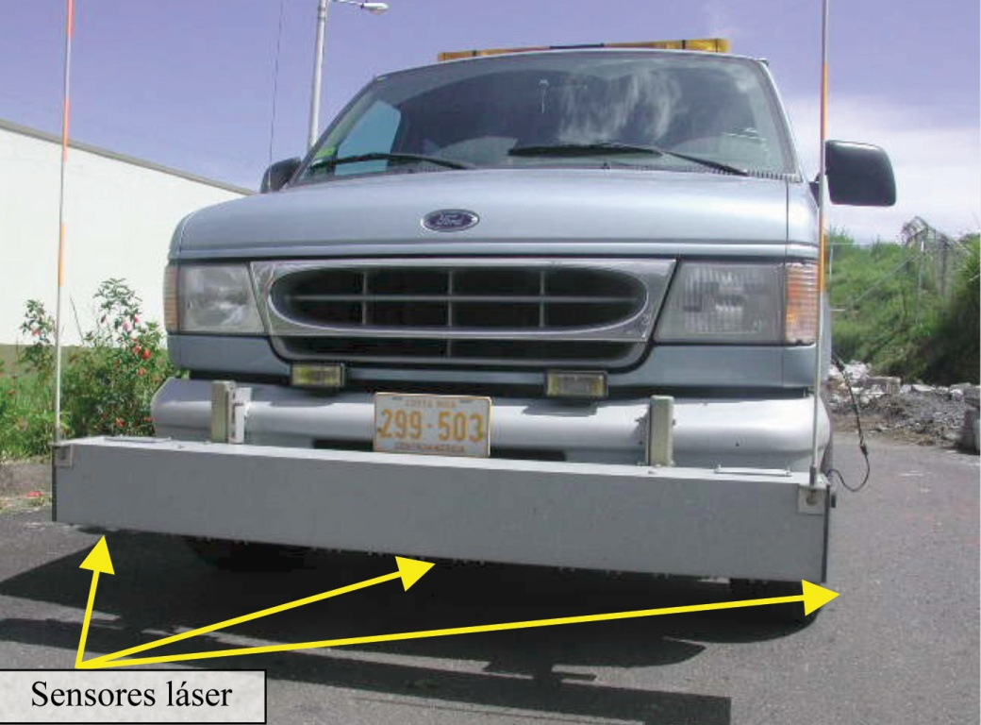

**Figura 22.** Perfilómetro Láser

Tabla 2. Valores de IRI medidos con Perfilómetro Láser (I Evaluación)

|  |  |  |  |  |  |
| --- | --- | --- | --- | --- | --- |
| **Sección (m)** | **Tramos** | | | | |
| **1** | **2** | **3** | **4** | **5** |
| **200** | 3,5 | 6 | 2,6 | 7,4 | 5,6 |
| **400** | 6,8 | 6,3 | 4,8 | 4,4 | 4,3 |
| **600** | 6,2 | 4,6 | 3,6 | 4,0 | 4,3 |
| **800** | 4,4 | 4,1 | 3,1 | 4,1 | 4,4 |
| **1000** | 2,7 | 5,2 | 2,1 | 7,6 | 4,65 |
| **Promedio** | 4,7 | 5,2 | 3,2 | 5,5 | 4,7 |

Tabla 3. Valores de IRI medidos con Perfilómetro Láser (II Evaluación)

|  |  |  |  |  |  |  |  |  |  |  |  |  |  |  |  |  |  |
| --- | --- | --- | --- | --- | --- | --- | --- | --- | --- | --- | --- | --- | --- | --- | --- | --- | --- |
| **Sección (m)** | **Tramos** | | | | | | | | | | | | | | | | |
| **T1** | **T2** | **T3** | **T4** | **T5** | **T6** | **T7** | **T8** | **T9** | **T10** | **T11** | **T12** | **T13** | **T14A** | **T14B** | **T15** | **T16** |
| **200** | 9,6 | 5,1 | 1,2 | 2,8 | 4,3 | 12,1 | 2,2 | 1,7 | 3,1 | 6,4 | 6,1 | 5,6 | 1,7 | 8,9 | 8,0 | 1,3 | 1,1 |
| **400** | 9,0 | 5,7 | 1,1 | 2,8 | 5,1 | 11,0 | 2,0 | 1,7 | 2,9 | 6,2 | 7,4 | 4,4 | 1,8 | 7,6 | 8,5 | 1,2 | 1,3 |
| **600** | 9,0 | 5,7 | 1,1 | 3,0 | 5,4 | 10,5 | 2,3 | 1,9 | 2,6 | 6,6 | 7,8 | 5,9 | 2,1 | 7,2 | 7,2 | 1,2 | 1,1 |
| **800** | 9,0 | 5,5 | 1,0 | 2,6 | 4,5 | 7,6 | 3,1 | 1,5 | 2,9 | 5,3 | 8,1 | 4,9 | 1,8 | 8,5 | 7,6 | 1,2 | 0,9 |
| **1000** | 9,7 | 5,5 | 0,9 | 3,2 | 5,7 | 8,9 | 2,5 | 1,8 | 3,3 | 5,2 | 7,6 | 4,3 | 1,7 | 8,0 | 8,9 | 1,5 | 1,2 |
| **Promedio** | 9,3 | 5,5 | 1,1 | 2,9 | 5,0 | 10,0 | 2,4 | 1,7 | 3,0 | 5,9 | 7,4 | 5,0 | 1,8 | 8,0 | 8,0 | 1,3 | 1,1 |

# Análisis de Resultados, Hallazgos y Observaciones

## Análisis de Resultados

Se analizaron todos los datos obtenidos por los distintos panelistas encargados de evaluar los distintos tramos de prueba, y se determinaron los porcentajes de aceptación de la rugosidad de la carretera para los usuarios, mostrados en la Figura 23.

**Figura 23.** Porcentajes de aceptación de la rugosidad de la carretera para el usuario de Costa Rica

De acuerdo a la Figuras 2 y 23 se pueden concluir los siguientes aspectos:

* Un IRI de 4 m/km corresponde al IRI de un pavimento dañado. Sin embargo, un 50% de los entrevistados consideran que este es un IRI aceptable para una ruta nacional (rutas primarias de Costa Rica).
* Dependiendo de las condiciones de uso, un IRI de 2,5 m/km se puede considerar como un pavimento viejo y con base en los resultados de las encuestas realizadas a todos los panelistas durante su proceso de evaluación, prácticamente el 90% considera que un IRI de 2 m/km corresponde a las condiciones ideales de cualquier carretera.

Con base en las observaciones anteriores se puede concluir de los resultados obtenidos que los costarricenses tienden a ser más permisivos con los valores de IRI de las rutas nacionales, que sus contrapartes de Estados Unidos de América.

Se realizó además una comparación de los valores de IRI obtenidos en las distintas rutas versus los datos de PSR obtenidos por las encuestas que llenaron los participantes de la investigación. Con esto se buscó obtener un modelo matemático que permitiera estimar los valores de PSI para Costa Rica.

En la Figura 24 se muestra la correlación entre IRI y PSR para el caso de Costa Rica, basándose en la información generada por las dos encuestas realizadas. El área sombreada (rojo) corresponde al 90% de confiabilidad de los datos de acuerdo a al valor promedio estimado por el modelo generado mediante el método de regresión lineal generalizado.



**Figura 24.**Gráfica obtenida para el cálculo del PSI de Costa Rica

De acuerdo a lo mostrado en la figura anterior se observa que existen algunas observaciones que se encuentran por fuera del 90% de confiabilidad de los datos, lo que genera mayor variabilidad en el modelo. Con el fin de determinar si estos puntos corresponden a valoraciones inadecuadas por parte de algún panelista, se procedió a identificar cada uno de los mismos y analizar la variabilidad del dato, con respecto a las demás mediciones generadas por otros panelistas en el mismo tramo. De tal forma, se comparó el dato contra los intervalos de confianza asociados a la totalidad de los datos para cada tramo. Un ejemplo del análisis realizado se muestra en la Figura 25.

**Figura 25.** Análisis de intervalo de confianza para el Tramo 5.

Como se puede observar en la figura anterior, existe un dato que se encuentra afuera del intervalo de confianza del 99%. Esto es un indicativo de que la percepción anotada por el panelista tiene una alta probabilidad de ser errónea puesto que no es consistente con ninguno de los demás panelistas que evaluaron el tramo y registraron valores más similares entre sí (a pesar de siempre existir una variación marcada). Generalmente se considera que el dato que está fuera de los límites de confianza se debe descartar.

Por lo descrito anteriormente se estimó la ecuación de PSI para Costa Rica solamente con base en los datos que se encuentren dentro del nivel de confianza del 90% como se muestra en la Figura 26.



**Figura 26.** Gráfica obtenida para el cálculo del PSI de Costa Rica con los datos dentro de un 90% de confiabilidad

En la Tabla 4 se muestran los dos modelos de PSI obtenidos para Costa Rica que se apegaron mejor a la información recolectada.

Tabla 4. Ecuaciones para el cálculo del PSI de Costa Rica

|  |  |  |  |  |  |  |
| --- | --- | --- | --- | --- | --- | --- |
| **Modelo** | **Ecuación** | **R2** | **F** | **Parámetro** | **Desviación Estándar** | **Valor p** |
| 1 | **PSICR**= β2 **IRI**2 + β1 **IRI** + β0 | 0,924 | 128,59 | - | - | - |
| β0 | - | - | 5,074 | 0,171 | ≪ 0,001 |
| β1 | - | - | -0,500 | 0,075 | ≪ 0,001 |
| β2 | - | - | 0,018 | 0,007 | 0,023 |
| 2 | **PSICR** = 5 - [ β3\*(log (1+**IRI**2))4 + β2\*(log (1+**IRI**2))3 + β1\*(log (1+**IRI**2))2 + β0\*(log (1+**IRI**2)) ] | 0,816 | 36,322 | - | - | - |
| β0 | - | - | 1,907 | 2,812 | 0,506 |
| β1 | - | - | 1,515 | 7,190 | 0,835 |
| β2 | - | - | -2,690 | 5,749 | 0,645 |
| β3 | - | - | 0,931 | 1,446 | 0,528 |

Como se muestra en la tabla anterior, se calibraron dos ecuaciones para el cálculo del PSI. La primera es una ecuación cuadrática que posee un R2 de 0,92, lo cual demuestra que se ajusta muy bien a los datos y que tiene una gran capacidad de predicción dentro de los rangos de calibración del modelo.

Adicionalmente, se calculó otra ecuación de grado 4, utilizando la misma forma estructural (grado) que la desarrollada por Hall y Correa Muñoz (1999) (Ecuación 6). No obstante, se prefiere el primer modelo puesto que presenta una menor variabilidad, mayor grados de libertad y por tanto es más eficiente desde el punto de vista estadístico: los parámetros asociados a la forma estructural propuestas por Hall y Correa Muñoz (1999) no son estadísticamente significativos. En la Figura 27, podemos observar las ecuaciones calculadas para Costa Rica y la ecuación de Hall y Correa Muñoz (1999).

**Figura 27.** Modelos para estimación del PSI calibrados para Costa Rica.

Se puede analizar de la gráfica anterior que la tolerancia al deterioro del usuario costarricense es mucho mayor que la de un ciudadano norteamericano viendo el desplazamiento de las curvas generadas para Costa Rica con respecto a la de Hall y Correa Muñoz (1999). En promedio, para un nivel de IRI dado, los costarricenses tienden a asignar un valor de PSI que es dos veces más alto. En los casos extremos la diferencia es aún mayor (ej. IRI = 8 – 10), para los cuales se asocian niveles de PSI en el orden de 2,0, mientras que para el caso de Estados Unidos este PSI se asocia a niveles de IRI de aproximadamente 3,0 m/km. Lo anterior se traduce en que para los costarricenses la carretera puede llegar a condiciones de falla extrema y rugosidad extensiva, antes de que la misma se considere que ha alcanzado su condición de vida útil, lo cual es crítico pues se incurren en costos incrementales de usuario, deterioro a la flota vehicular, y mayores costos de reparación y rehabilitación.

Se puede concluir, además, que la forma del modelo de Hall y Correa no se adapta a las condiciones nacionales, ya que mediante el Modelo 2 (ver figura 27) se aproximó dicha tendencia y la ecuación no predice correctamente los datos, situación que se puede deducir además de la Tabla 4.

De la Figura 27 también se pueden derivar el rango de aplicación del Modelo 1 calculado. Considerando que el modelo se desarrolló para valores de IRI de 1 a 9 m/km y utilizando la zona de tendencia lineal es que se define el rango de aplicación, según lo establecido en la Tabla 5. Por lo tanto, utilizar las ecuaciones para valores de IRI mayores a 10 no es aconsejable ya que las ecuaciones se indefinen a partir de ese punto.

Tabla 5. Rango de aplicación del Modelo 1 para el cálculo del PSI Costa Rica

|  |  |
| --- | --- |
| **Modelo** | **Rango de Aplicación**  **(Valores de IRI)** |
| 1. **PSICR**= 0,018 **IRI**2 - 0,500 **IRI** + 5,074 | 0 - 10 |

## Limitaciones

Las siguientes son las limitaciones asociadas al presente estudio:

* Solamente se utilizó un tipo de vehículo (microbús).
* Solamente se realizaron los análisis para carreteras de pavimento flexible (concreto asfáltico).
* Se contó con un panel de 15 personas de entre 25 y 43 años.
* Se transitó una única vez por cada tramo analizado.
* La ecuación para el cálculo del PSI obtenido solo es válida para valores de IRI entre 0 y 10.

## Conclusiones y Recomendaciones

Tomando en consideración las observaciones realizadas en el presente proyecto se puede concluir que:

* El 50% de los usuarios costarricenses son más permisivos con respecto a los países desarrollados con los valores de regularidad superficial de las carreteras, aceptando como óptimo valores de IRI entre 2 y 4.
* La forma de la ecuación de la AASHTO no es la que se adapta de mejor manera a los valores obtenidos en Costa Rica, es por esto que se utiliza el modelo con términos cuadráticos como el principal.
* El uso de modelos de deterioro desarrollados y calibrados internacionalmente no se considera adecuado para el país, ya que como se observó los datos locales no se ajustan a las curvas generadas por los mismos. Por lo tanto, se recomienda utilizar únicamente modelos calibrados localmente pues predicen de mejor forma la realidad de Costa Rica.
* Es necesario realizar más encuestas para obtener valores de PSR asociados a IRIs altos (8-10), ya que no se contó con suficientes valores en ese rango, por lo que el modelo muestra dispersión en las colas del mismo.
* Se recomienda realizar recorridos en diferentes tipos de automóvil, ya que esto puede significar variaciones en el modelo obtenido. Adicionalmente, para complementar la investigación en el futuro, se considera pertinente incluir el desarrollo de un modelo para carreteras de concreto ya que la percepción de los usuarios tiende a variar significativamente en este tipo de vías.

# referencias bibliográficas

AASHO. (1961). *The AASHO Road Test: History and Description of Project*. Highway Research Board, Vol. 61, No. 1. Washington, DC.

AASHTO. (1993). *AASHTO Guide for Design of Pavement Structures*. Washington, DC.

AASHTO. (2008). *Mechanistic-Empirical Pavement Design Guide, Interim Edition: A Manual of Practice*. Asociación Americana de Carreteras Estatales y Oficiales de Transporte (AASHTO por sus siglas en inglés). Washington, DC., Estados Unidos de América.

Al-Omari & Darter. (1994). *Relationships between international roughness index and present serviciability ratings*. Transportation Research Council, Washington D.C. Estados Unidos de America.

Arriaga, P. & C. Mario. (1998). *Índice de Rugosidad Internacional en la red carretera de México.* Publicación Técnica No 108. Sanfandila, Qro. México.

ASTM E 867. (2006). *Standard Terminology Relating to Vehicle-Pavement Systems*. Sociedad America para Ensayos y Materiales (ASTM por sus siglas en inglés). Estados Unidos de America.

Badilla, G. (2009). *Determinación de la regularidad superficial de pavimento mediante el cálculo del indice regularidad internacional (IRI): Aspectos y consideraciones importantes.* Laboratorio Nacional de Materiales y Modelos Estructurales, Universidad de Costa Rica. San José, Costa Rica.

Badilla, G., Elizondo, F. & Barrantes, R. (2008).*Determinación de un procedimiento de ensayo para el cálculo del IRI.* Laboratorio Nacional de Materiales y Modelos Estructurales, Universidad de Costa Rica.San José, Costa Rica.

Carey, W. & Irick, P. (1960). *The Pavement Serviceability Performance Concept* . Highway Research Board. Record 250. Estados Unidos de America.

De Solminihac, H., Salsilli, R., Köhler, E. & Bengoa, E. (2003). *Analysis of Pavement Serviceability for the AASHTO Design Method: The Chilean Case.* Santiago, Chile.

Dujisin, D. & Arroyo, A. (1995). *Desarrollo de una Relación Índice de Serviciabilidad (p) – Índice de Rugosidad Internacional (IRI).* Comisión de Diseño y Evaluación de Pavimentos, Corporación de Desarrollo Técnico (CDT), Cámara Chilena de la Construcción. Santiago, Chile.

Hall, K. T. & Correa Muñoz, C. E. (2007). *Estimation of present serviceability index from international roughness index*. Transportation Research Record 1655, TRB. Consejo de Investigación Nacional. Paper No. 99-1508. Washington, D. C, Estados Unidos de America.

Huang, Y. (1998) *Pavement Analysis and Design*. Prentice-Hall, Inc. Englewood Cliffs, New Jersey. Estados Unidos de America.

Hveem, F M. & Carmany R. M. (1948). *The Factors Underlying the Rational Design of Pavements*. Highway Research Board, Vol 28, pp 101-136. Estados Unidos.

Palacios, C. (2011). *Análisis sobre la Guía Mecánico Empírica AASHTO 2011*. Laboratorio GEOLAB & VialTech. Ecuador.

Paterson, W. (1986). *Road Deterioration and Maintenance Effects*. Banco Mundial. Washington, D.C., Estados Unidos de America.

Unidad de Evaluación de la Red Vial Nacional. (2011*). Informe de Evaluación de la Red Vial Nacional Pavimentada de Costa Rica LM-PI-UE-05-2011*. LanammeUCR.

UMTRI Research Review. *The Shape of Roads to Come: Measuring and Interpreting Road Roughness Profiles*. Volumen 33. Número 1, 2002.

Páginas de Internet consultadas disponibles a junio 2013:

* http://carreterasyvias.blogspot.com/2007/06/serviciabilidad-ii.html
* http://es.wikipedia.org/wiki/%C3%8Dndice\_de\_regularidad\_internacional

**ANEXO A**

**UNIVERSIDAD DE COSTA RICA**

**VICERRECTORÍA DE INVESTIGACIÓN**

**Unidad de Gestión de Proyectos**

**INFORME FINAL**

1. **Información básica:**

|  |  |  |  |
| --- | --- | --- | --- |
| Código: | A9240 | | |
| Nombre del proyecto, actividad o programa: | | Desarrollo de herramientas de gestión con base en la determinación de índices. Validación de los modelos de correlación PSI – IRI para Costa Rica. | |
| Programa de adscripción: | | Ley 8114 Impuesto a combustibles | |
| Unidad base | LanammeUCR | Unidad de apoyo | NA |
| Período vigencia: | | Del 01 de enero de 2009 al 31 de Junio de 2009 | |
| Fecha de presentación: | | 10 de diciembre de 2013 | |

1. **Descripción general:**

|  |
| --- |
| La Serviciabilidad es un indicador que representa el nivel de comodidad y seguridad que un pavimento proporciona a los usuarios de una vía. Consiste en una opinión subjetiva que está relacionada con aspectos objetivos que pueden ser medidos en la superficie de un pavimento. Esta investigación apunta específicamente a definir un modelo matemático que permita establecer la curva de Serviciabilidad (PSI) para condiciones del medio costarricense, basándose en los resultados obtenidos de un panel de evaluadores, que representan al usuario promedio, y la correlación existente entre esa percepción del “confort” con los datos de regularidad superficial y condición de deterioros superficiales de las vías. Dicha percepción se midió inicialmente en varios tramos de carretera con valores de IRI (Índice de Regularidad Internacional) distintos, a través de una encuesta en donde el evaluador indicaba en una escala del 1-5 (1: Muy bueno y 5: Muy Malo) su confort al transitar por dicha vía. Con base en la información recolectada se desarrolló un modelo matemático que permite el cálculo del Índice de Serviciabilidad en función únicamente del IRI. Los resultados indican que el nivel de tolerancia al disconfort del usuario costarricense es mucho más alto que el de su respectivo par de los Estados Unidos (donde se generó el modelo de la Asociación Americana de Carreteras Estatales y Transporte-AASHTO por sus siglas en inglés). La confiabilidad de la encuesta se aseguró mediante un número estadísticamente válido de panelistas y tramos de calibración utilizados en el desarrollo del cálculo del modelo. |

1. **Desarrollo y ejecución (qué se hizo y cómo):**

| **Objetivos específicos y metas** | **% de logro** | **Actividades desarrolladas** | **Dificultades y formas de resolverlas** |
| --- | --- | --- | --- |
| **OBJETIVO ESPECÍFICO: 01**  Realizar una revisión bibliográfica sobre la metodología utilizada por la AASHTO para la determinación de la Clasificación de Serviciabilidad Presente (PSR por sus siglas en inglés) y el Índice de Serviciabilidad Presente (PSI por sus siglas en inglés).  **METAS:**   1. Conceptos teóricos para la realización del modelo.   **Indicador:** Todos los conceptos teóricos encontrados en el documento. | 100 | Realización de resumen bibliográfico y redacción de la introducción del informe. | NA |
| **OBJETIVO ESPECÍFICO: 02**  Generar datos de la percepción de las personas costarricenses respecto a la rugosidad, seguridad y confort de un pavimento flexible.  **METAS:**   1. Datos necesarios para generación de modelo.   **Indicador:** Procesamiento de datos y generación modelo. | 100 | 1. Selección de rutas para proyecto con base en su calidad de ruedo. 2. Capacitación de un grupo de personas no relacionadas con el proyecto. 3. Levantamiento de información en campo con base en formulario y rutas seleccionadas. | NA |
| **OBJETIVO ESPECÍFICO: 03**  Determinar la rugosidad de un pavimento flexible con ciertas características utilizando el IRI.  **METAS:**   1. Obtener datos de IRI (índice de rugosidad) de rutas utilizadas para proyecto.   **Indicador:** Procesamiento de datos y generación modelo. | 100 | Recopilación de información tomada de los levantamientos en campo realizados por LanammeUCR cada dos años sobre la calidad de ruedo de la Red Vial Nacional. | NA |
| **OBJETIVO ESPECÍFICO: 04**  Generar un modelo matemático que relacione la percepción de la regularidad superficial (asociada al confort) de los usuarios (datos subjetivos) y el IRI (datos objetivos), para determinar los valores de PSI para Costa Rica.  **METAS:**   1. Generación de correlación matemática entre el IRI y el PSI.   **Indicador:** Modelo matemático | 100 | 1. Procesamiento de los datos recopilados, generación de modelo matemático utilizando la herramienta Excel. 2. Análisis estadístico para demostrar la validez del modelo. | Los datos recopilados no se ajustan a los modelos tradicionales, se creó un modelo totalmente nuevo. |

1. **Resultados globales (utilice la cantidad de palabras necesarias):**

|  |
| --- |
| Resultados principales:  El resultado principal de esta investigación es el modelo matemático que correlaciona la percepción de la regularidad superficial (asociada al confort) de los usuarios (datos subjetivos) y el IRI (datos objetivos). |
| Impacto del proyecto en los ámbitos que corresponda:  El impacto de este proyecto se espera que sea en el campo de la infraestructura vial del país, provocando que se utilice este modelo en el diseño de pavimentos basado en la metodología AASHTO 93. |
| Beneficios para la unidad académica y la Universidad de Costa Rica:  Los beneficios son: Intercambio de conocimientos, adaptación de una metodología extranjera al ámbito nacional. |
| Interrogantes y nuevas investigaciones:  Es importante validar el modelo con nuevas mediciones y además la generación de un modelo que aplique para otros casos no estudiados en esta investigación. |
| Actividades pendientes:  NA |

1. **Producción académica (adjuntar anexos):**

|  |
| --- |
| Referencias de los manuscritos artículos en prensa o publicados:  Artículo publicado en el Congreso Ibero-Latinoamericano del Asfalto (CILA), el 22 de noviembre de 2013.  C:\Users\tavila\AppData\Local\Temp\IMG_3977.jpg |
| Referencias de los artículos u otros productos que se proyectan:  Se planea preparar un artículo para ser enviado al 11th International Conference on Low-Volume Roads, 2015. |
| Títulos de las ponencias y participación en eventos, lugar y fechas:  Se presentó en el Foro de Investigación del PITRA el Enero 2013 |
| Impacto en procesos de enseñanza aprendizaje:  Se planea preparar un taller donde se presenten los resultados obtenidos en el estudio. |
| Otros productos:  NA |

1. **Trabajos de graduación y participación estudiantil:**

|  |  |
| --- | --- |
| **Asistentes** | **Labores ejecutadas** |
| NA | NA |

\*Agregar las celdas que sean necesarias

|  |  |  |
| --- | --- | --- |
| **Título de las tesis involucradas en el proyecto** | **Nombre de los/las estudiantes** | **Grado** |
| NA | NA | NA |

\*Agregar las celdas que sean necesarias

1. **Comentarios generales:**

|  |
| --- |
| Ninguno |

1. **Informe financiero (adjuntar informe respectivo):**

|  |
| --- |
| Comentarios:  Ley 8114 de Simplificación y Eficiencia Tributaria |

**9. Aspectos éticos** (adjuntar la “Aplicación para revisión continua o para cerrar el estudio” del CEC):

|  |
| --- |
| Comentarios:  Ninguno |

**10. Autorización para incorporar el informe final ejecutivo en los repositorios de la UCR.**

(x) SI ( ) NO Autorizo a la Vicerrectoría de Investigación para incluir en los repositorios institucionales el anterior informe.

(x) SI ( ) NO Autorizo a la Vicerrectoría de Investigación para incluir en los repositorios institucionales los productos académicos adjuntos al informe.

10 de diciembre de 2013 Ing. Luis Guillermo Loría Salazar, PhD

Fecha Firma Investigador(a) principal

Versión 10-12-2013.

**ANEXO B**

****

1

**UNIVERSIDAD DE COSTA RICA**

**LanammeUCR**

**VICERRECTORÍA DE INVESTIGACIÓN**

**COMITÉ ÉTICO CIENTIFICO**

Teléfonos:(506) 2511-5006 Telefax: (506) 224-9367

**Aplicación para revisión continua o para cerrar el estudio\***

Por favor complete TODAS las secciones ya sea en el caso de revisión continua o cierre del estudio

Proyecto #: A9240

Fecha de expiración de la vigencia de la revisión inicial otorgada por el CEC: 31 de Junio de 2009

Investigador(a) principal: Ing. Luis Guillermo Loría Salazar

Título de la investigación: Desarrollo de herramientas de gestión con base en la determinación de índices. Validación de los modelos de correlación PSI – IRI para Costa Rica.

1.       ESTADO DE LA INVESTIGACIÓN

*Marque la opción que describe mejor el estado actual de esta investigación:*

🖵 A la fecha no se ha enrolado ningún participante.

🖵 Continúa el reclutamiento de participantes nuevos / revisión de registros / recolección de muestras.

🖵 Se acabó el reclutamiento, pero los participantes permanecen recibiendo intervenciones relacionadas con la investigación.

🖵 Ya no se recluta más y los participantes completaron las intervenciones relacionadas con la investigación. El estudio permanece activo solamente para darles seguimiento a largo plazo.

🖵 El reclutamiento se ha cerrado permanentemente, los participantes han completado todas las intervenciones relacionadas con el estudio y se ha completado el seguimiento a largo plazo. Las actividades de investigación remanentes se limitan a análisis de datos que puede requerir contacto con información sobre la que usted normalmente no tiene acceso, tal como registros médicos, académicos, especímenes de laboratorio, patología, etc.

☒ **Estudio cerrado**. El reclutamiento y el seguimiento se han completado y no se anticipa un contacto futuro con los participantes / registros / especímenes, para obtener información a la que usted normalmente no tiene acceso. **Por favor adjunte un informe final, que incluya el total de participantes enrolados, las razones para cerrar el estudio y cualquier publicación relacionada con el mismo.**

**2.** CANTIDAD DE PARTICIPANTES

*Complete con la información correspondiente:*

1. Máximo número de participantes, a quienes se les va a solicitar consentimiento para participar y que el CEC aprobó previamente, por toda la vigencia de este estudio:

Ing. Luis Guillermo Loría Salazar, PhD, investigador principal, sin carga académica

Ing. Tania Ávila Esquivel, investigadora asociada, sin carga académica

Ing. José Pablo Aguiar Moya, PhD, investigador asociado, sin carga académica

Ing. Gustavo Badilla Vargas, investigador asociado, sin carga académica

Ing. Roy Barrantes Jiménez, investigador asociado, sin carga académica

1. Número total de participantes que han consentido a la fecha:

5

1. Número total de participantes que luego de firmar el consentimiento, se han retirado por cuenta propia o han sido retirados por no satisfacer criterios de inclusión, a la fecha:

Ninguna

1. Total que ha consentido desde la última revisión continua:

NA

1. Total que ha consentido pero se ha retirado por cuenta propia o han sido retirados por no satisfacer criterios de inclusión, desde la última revisión continua:

Ninguna

3.       RESUMEN DEL AVANCE DENTRO DEL ÚLTIMO PERIODO DE APROBACIÓN DEL CEC

*Conteste todas las preguntas, para las que no aplican a su estudio indique NO.*

A.      🖵SI ☒NO ¿El estudio está en la fase de reclutamiento de participantes?

B.      🖵SI ☒NO ¿El estudio ha estado reclutando participantes? *Si la respuesta es NO, pero la de A. fue SI, incluya un resumen describiendo las razones por las cuales no se ha producido.*

C.      🖵SI ☒NO ¿Alguno de los participantes se ha retirado del estudio, ha sido sacado o se ha perdido? *Si la respuesta es SI, incluya un resumen narrativo describiendo las razones para esto.*

D.      🖵SI ☒NO ¿Algún participante se ha quejado de la investigación? *Si la respuesta es SI, incluya un resumen narrativo de las quejas recibidas.*

E.      🖵SI ☒NO ¿Se ha publicado literatura científica relevante para esta investigación, durante este periodo, que pueda alterar las apreciaciones iniciales de riesgos o de beneficios asociados a este estudio? *Si la respuesta es SI, adjunte copias de esta publicación y un resumen narrativo.*

F.      🖵SI ☒NO ¿Ha habido hallazgos preliminares, incluyendo informes interinos, manuscritos, resúmenes, publicaciones y hallazgos clínicos, que puedan tener impacto sobre el estudio? *Si la respuesta es SI, adjunte copias de estos informes y un resumen narrativo. Anote cualquier evento o descubrimiento que pueda alterar la razón riesgo/beneficio del estudio, incluyendo informes favorables.*

G.     🖵SI ☒NO ¿Se han realizado informes de avance del estudio como los que se envían a la Vicerrectoría de Investigación, a las agencias financiadoras y otros? *En caso afirmativo, adjunte las copias y un resumen narrativo.*

H.      🖵SI ☒NO ¿Se han realizado informes de avance del estudio por parte de otros investigadores participantes, fuera de la UCR, para enviar a sus respectivas instituciones (estudios multicéntricos y otros)? *En caso afirmativo, adjunte las copias y un resumen narrativo.*

I.         🖵SI ☒NO ¿Se ha descubierto alguna otra información relevante a este estudio, sobre todo relacionada con los posibles riesgos y beneficios asociados al mismo? *En caso afirmativo, adjunte copias de esta información y un resumen narrativo.*

J.       🖵SI ☒NO ¿Se ha detectado algún problema no anticipado, relacionado con riesgos para los participantes u otras personas, en la UCR o algún otro sitio donde se desarrolle el estudio? *En caso afirmativo, enumere y describa estos problemas en un resumen narrativo.*

K.      ☒SI 🖵NO ¿Se han reportado al CEC todos los problemas no anticipados que conllevan riesgo para los participantes u otras personas, que requieren ser informados con prontitud? *Si la respuesta es negativa, envíe al CEC la información requerida antes de que transcurran 5 días hábiles. Indique si estos eventos o problemas cambiaron la razón riesgo/beneficio o requirieron cambios en el documento de consentimiento informado.*

L.       🖵SI ☒NO ¿El perfil de reacciones adversas experimentado por los participantes difiere del esperado? (reacción adversa/evento adverso significa cualquier acontecimiento desfavorable e indeseado, tanto serio como no serio, esperado o inesperado, relacionado o no con el estudio). *Si la respuesta es afirmativa, adjunte un resumen narrativo describiendo las diferencias entre el perfil de reacciones adversas esperado y el encontrado.*

M.     🖵SI ☒NO ¿Se ha asignado a un Comité Independiente de Monitorización de Datos la revisión periódica de los riesgos para los participantes? *Si la respuesta es afirmativa indique la frecuencia con que se realiza esta tarea y un resumen narrativo de sus informes.*

N.      🖵SI ☒NO ¿Los participantes han experimentado algún beneficio derivado del estudio? *En caso afirmativo, adjunte un resumen narrativo describiendo estos beneficios.*

 4.       INFORMACIÓN SOBRE EL DOCUMENTO DE CONSENTIMIENTO INFORMADO

🖵SI ☒NO ¿El CEC requiere el uso de un documento escrito de consentimiento informado para la ejecución de este estudio?

*En caso afirmativo, adjunte una copia del documento aprobado y sellado que ha estado en uso Y otra copia idéntica y limpia para volver a sellar una vez aprobada la revisión continua, para ser usado durante el siguiente periodo de aprobación (excepto si ya concluyó el reclutamiento).*

5.       INFORMACIÓN SOBRE CONTACTOS

**Investigador principal:**

|  |  |  |  |
| --- | --- | --- | --- |
| Nombre:   Luis Guillermo | Apellido:  Loría Salazar | Cédula #  1-0892-0218 | Unidad académica:  LanammeUCR |
| Teléfono:  25114122 | Celular:  - | Fax:  25114440 | Email:  Luis.loriasalazar@ucr.ac.cr |

**Profesor(a) tutor(a)** (complete si el investigador principal es estudiante):

|  |  |  |  |
| --- | --- | --- | --- |
| Nombre:   NA | Apellido:  NA | Cédula #  NA | Unidad académica:  NA |
| Teléfono:  NA | Celular:  NA | Fax:  NA | Email:  NA |

**Persona encargada del contacto con el estudio** (complete si el contacto primario no es alguno de los anteriores):

|  |  |  |  |
| --- | --- | --- | --- |
| Nombre:  Tania | Apellido:  Ávila Esquivel | Cédula #  1-1295-0236 | Unidad académica:  LanammeUCR |
| Teléfono:  25112521 | Celular:  88106902 | Fax:  25114440 | Email:  tania.avilaesquivel@ucr.ac.cr |

6.       DECLARACIÓN SOBRE CONFLICTOS DE INTERESES DEL INVESTIGADOR(A)

🖵SI ☒NO ¿Se ha desarrollado algún nuevo conflicto de intereses para el investigador(a) principal o para el personal clave del estudio? *En caso afirmativo adjunte una narración detallada de las características del conflicto cuando los investigadores, personal clave o cualquier otra persona responsable del diseño, ejecución o reporte del estudio tiene un interés financiero en, o actúa en representación de, una entidad externa cuyos intereses financieros, pareciera razonable pensar, que podrían afectarse por la investigación.*

7.       DECLARACIÓN DEL INVESTIGADOR PRINCIPAL

*Lea cuidadosamente esta declaración antes de firmar.*

Adicionalmente a las respuestas anteriores, yo confirmo que el documento de consentimiento informado en uso, aprobado por el CEC, ha sido firmado, fechado y guardado en mis archivos para cada participante enrolado en este estudio y una copia del mismo fue entregada a la persona que lo firmó como participante (cuando el uso de documento de consentimiento informado fue requerido). Asimismo confirmo que no se han realizado cambios en los procedimientos del estudio o en el documento de consentimiento sin previa aprobación por parte del CEC.

10 de diciembre de 2013

Firma del investigador(a) principal Fecha

\*Adaptado de las fórmulas #1101 y #1129 del IRB de la Universidad de Vanderbilt.

**ANEXO C**

**UNIVERSIDAD DE COSTA RICA**

**VICERRECTORÍA DE INVESTIGACIÓN**

Unidad de Gestión de Proyectos

Unidad de Gestión de Calidad

Tel.: 2511-5845

Formulario para la evaluación de informes parciales, finales y solicitud de ampliación de vigencia

Instrucciones

Los informes parciales, finales y las solicitudes de ampliación de vigencia se consideran parte de la evaluación de seguimiento; en ellos se revisan los resultados y productos alcanzados en un momento determinado, también las circunstancias y condiciones en que se produjeron. Las evaluaciones obtenidas son utilizadas como insumos para la asignación de recursos, tanto para la continuación de ejecución como para las propuestas nuevas por parte de los(as) investigadores(as) encargados(as).

Los informes y solicitudes contemplan cuatro componentes: (I) Información sustantiva de la propuesta, (II) una autoevaluación de parte del/los(as) investigadores(as), (III) una evaluación de los alcances y logros reportados y (IV) una evaluación del informe.

Los informes parciales y las solicitudes de ampliación de vigencia deben ser evaluados por las Comisiones de Investigación y/o los Consejos Científicos y aprobados por la Dirección de la Unidad Académica. En el caso de los informes finales de los proyectos de investigación, éstos deben ser evaluados adicionalmente por pares académicos, internos y/o externos a criterio de la Comisión de Investigación o del Consejo Científico. Por su parte, la Vicerrectoría de Investigación evalúa tanto los informes parciales como los finales, siendo la entidad que en última instancia aprueba éstos y las solicitudes de ampliación de vigencia.

Las dimensiones a evaluar son las siguientes:

*Autoevaluación:* Evaluación de las condiciones, Evaluación de los colaboradores, Evaluación del apoyo institucional recibido.

*Evaluación de alcances y logros:* Solidez de las evidencias y resultados reportados, Productividad, Impacto y Visibilidad potencial.

*Evaluación del informe:* Exhaustividad, Claridad, Rigurosidad.

A continuación encontrará cuatro apartados con los ítems correspondientes a cada una de las dimensiones a evaluar. Para cada ítem considere el informe y califíquelo luego en una escala de 1 a 100. En donde 0 indica una muy mala calificación y 100 una excelente calificación. En caso de que al evaluar considere que el componente evaluado en el ítem no debería ser aplicado a la propuesta, marque con una X en el espacio “No aplica”.

**TITULO DE LA PROPUESTA:**

Desarrollo de herramientas de gestión con base en la determinación de índices. Validación de los modelos de correlación PSI – IRI para Costa Rica.

1. Autoevaluación

Este apartado debe ser llenado por el/la/las investigador(a)(as).

|  |  |  |
| --- | --- | --- |
| Criterio | Calificación | No aplica |
| 1. Evaluación de la ejecución de la propuesta en general. | 100 |  |
| 1. Valoración del aporte de los colaboradores no académicos. | 100 |  |
| 1. Evaluación del nivel de integración de los colaboradores académicos. |  | X |
| 1. Evaluación del trabajo de los/las asistentes. | 100 |  |
| 1. Valoración del apoyo administrativo de la unidad académica para esta propuesta. | 100 |  |
| 1. Valoración del apoyo de la Vicerrectoría de Investigación para esta propuesta. |  | X |
| 1. Valoración del aporte de otras instancias universitarias para esta propuesta. |  | X |
| 1. Valoración el apoyo de FUNDEVI para esta propuesta. |  | X |
| 1. Grado de satisfacción con los resultados y logros alcanzados. | 100 |  |
| Calificación promedio (sin considerar los no aplica) | 100 |  |

**TITULO DE LA PROPUESTA:**

Desarrollo de herramientas de gestión con base en la determinación de índices. Validación de los modelos de correlación PSI – IRI para Costa Rica.

1. Evaluación de alcances y logros

|  |  |  |  |
| --- | --- | --- | --- |
| Criterio | Calificación | | No aplica |
| 1. Los logros y alcances académicos del trabajo realizado. | 100 | |  |
| 1. Los productos académicos aportados. | 100 | |  |
| 1. La visibilidad potencial de los resultados y productos. | 100 | |  |
| 1. El impacto potencial de los resultados y productos en los procesos de enseñanza aprendizaje. | 100 | |  |
| 1. El impacto potencial de los resultados y productos en la unidad académica de adscripción. | 100 | |  |
| 1. El impacto potencial de los resultados y productos en el área disciplinar de adscripción del trabajo. | 100 | |  |
| 1. El impacto potencial de los resultados y productos en el ámbito extraacadémico. | 100 | |  |
| Calificación promedio (sin considerar los no aplica) | 100 |  | |

1. Evaluación del informe

|  |  |  |  |
| --- | --- | --- | --- |
| Criterio | Calificación | | No aplica |
| 1. Grado de exhaustividad en la presentación de resultados y logros. |  | |  |
| 1. Grado de claridad en la presentación de los resultados y logros. |  | |  |
| 1. Grado de rigurosidad argumentativa en la presentación de resultados y logros. |  | |  |
| 1. Evidencias aportadas para sustentar conclusiones y argumentos. |  | |  |
| Calificación promedio (sin considerar los no aplica) |  |  | |

1. Evaluación de Vicerrectoría de Investigación

|  |  |  |
| --- | --- | --- |
| Criterio | Calificación | No aplica |
| 1. Puntualidad en la presentación de informes. |  |  |
| 1. Ejecución y uso de los recursos financieros. |  |  |
| 1. Productos académicos logrados versus proyectados. |  |  |
| 1. Visibilidad de resultados y logros. |  |  |
| 1. Impacto alcanzado versus proyectado. |  |  |
| Calificación promedio (sin considerar los no aplica) |  |  |
| Calificación global |  |  |

Versión 10-12-2013.